PROYECTO DE AUTOMATIZACIÓN INTEGRAL
Y MEJORA OPERACIONAL
Digitalización y automatización del consentimiento informado en
ACR VITAL LABORAL S.A.S.
Segunda entrega — Capítulos 1 a 8
Elemento | Detalle
Curso | Gerencia de Operaciones de TI — Segundo semestre de 2026
Organización | ACR VITAL LABORAL S.A.S.
Proyecto | Sistema Digital de Gestión de Consentimientos Informados (ACR Consentimiento Digital)
Metodología | Híbrida — PMBOK + Agile/Scrum
Entrega | Segunda entrega: TO-BE, arquitectura técnica y MVP funcional — 9 de octubre de 2026
Equipo | KATHERINE JULIANA MORENO CARVAJAL  JULIAN ANDRES PEDRAZA PADILLA  SANTIAGO NAVARRO CUY

Contenido
Resumen ejecutivo 5
Estado a la segunda entrega 5
PARTE II — ENTREGABLES OBLIGATORIOS 6
1. Project Charter — Acta de Constitución del Proyecto 6
1.1 Identificación del proyecto 6
1.2 Antecedentes 6
1.3 Declaración del problema 7
1.4 Justificación empresarial y operacional 7
1.5 Alineación estratégica 8
1.6 Alcance del proyecto 8
1.7 Objetivo general (SMART) 9
1.8 Objetivos específicos SMART 9
1.9 Principales entregables 11
1.10 Stakeholders principales 12
1.11 Restricciones 12
1.12 Supuestos 12
1.13 Riesgos de alto nivel 13
1.14 Criterios de éxito 13
2. Análisis del Estado Actual — AS-IS 13
2.1 Descripción del proceso actual 13
2.2 Actividades manuales y digitales 15
2.3 Cuellos de botella 15
2.4 Retrabajo 15
2.5 Errores potenciales 15
2.6 Retrasos 16
2.7 Riesgos operacionales actuales 16
2.8 Indicadores base — KPIs AS-IS 16
2.9 Análisis de causa raíz — 5 porqués 17
3. Planificación y Estructura del Proyecto 17
3.1 WBS — Estructura de Desglose del Trabajo 18
3.2 Cronograma (12 semanas) 18
3.3 Estructura de Sprints (Scrum) 19
3.4 Estado de avance a la segunda entrega 19
3.5 Matriz RACI 20
4. Análisis de Mercado y Benchmarking 20
4.1 Soluciones similares y mejores prácticas de la industria 20
4.2 Alternativas de solución evaluadas 21
4.3 Comparación: proceso manual vs. enfoques automatizados 22
4.4 Matriz de comparación tecnológica 22
4.5 Lecciones aprendidas del benchmarking 22
4.6 Selección de la alternativa y recomendación técnica 23
5. Modelo de Negocio y Propuesta de Valor 23
5.1 Business Model Canvas 24
5.2 Propuesta de valor 24
5.3 Definición y justificación del MVP 25
5.4 Funciones del MVP 26
5.5 Métricas de éxito 26
6. Capítulo central: Solución de Automatización y Mejora Operacional (TO-BE) 27
6.1 Descripción del proceso TO-BE 27
6.2 Diagramas del proceso TO-BE 28
6.3 Definición de la automatización 33
6.4 Descripción funcional detallada de la solución 34
6.5 Roles de usuario e interacciones 37
6.6 Lógica de automatización y flujos de trabajo 37
6.7 KPIs operacionales posteriores a la implementación 39
6.8 Comparación AS-IS vs. TO-BE 40
7. Arquitectura Técnica y Diseño del Ecosistema 42
7.1 Arquitectura propuesta 43
7.2 Sistemas, herramientas y plataformas 45
7.3 Integración con los sistemas existentes 45
7.4 Flujos de datos y de automatización 47
7.5 Mapa del ecosistema 48
7.6 Modelo de gobierno 49
8. MVP Funcional 51
8.1 MVP funcional 51
8.2 Código fuente y desarrollos 55
8.3 Video de demostración 56
8.4 Documentación técnica del MVP 56
8.5 Limitaciones y siguientes pasos 59
Referencias 59

Resumen ejecutivo
ACR VITAL LABORAL S.A.S. presta servicios relacionados con la realización de evaluaciones médicas ocupacionales y toma de muestras para laboratorios. Como parte de su operación, los pacientes deben diligenciar y firmar documentos de consentimiento informado asociados con su atención.
Actualmente, este procedimiento depende principalmente de formularios impresos. Durante una jornada laboral pueden generarse aproximadamente 100 documentos, que posteriormente deben ser recolectados, revisados, escaneados, identificados y almacenados digitalmente. Esta situación genera una carga administrativa repetitiva que no agrega valor clínico directo, produce costos de papel, tinta, tóner, mantenimiento de impresoras y tiempo de los empleados, y aumenta el riesgo de pérdida, duplicidad, clasificación incorrecta e incompletitud de documentos.
El proyecto propone ACR Consentimiento Digital, una solución que permite que el paciente lea, acepte o rechace y firme su consentimiento en una tableta; el sistema genera automáticamente el PDF, lo asocia al paciente, registra la evidencia de la transacción y lo almacena de forma inmutable. El propósito no es reemplazar el papel por una tableta, sino crear un proceso digital de extremo a extremo que garantice identidad, trazabilidad, integridad documental, acceso restringido, recuperación rápida y custodia adecuada.

Estado a la segunda entrega
En esta entrega la solución deja de ser una propuesta: el MVP está construido y desplegado en AWS real (región us-east-1; la web de consulta está publicada en https://d1ndwczenqtc0d.cloudfront.net). Lo componen tres piezas que funcionan de punta a punta:
- App para tableta (Android): descarga los formularios vigentes, guía la lectura, la decisión Acepto / No acepto, el diligenciamiento y las dos firmas (paciente y profesional), genera el PDF con su huella SHA-256 y lo envía; si no hay internet, lo guarda y lo reenvía solo.
- Plataforma serverless en AWS: verifica que el PDF recibido sea exactamente el firmado, lo guarda bajo bloqueo de escritura (Object Lock) junto con una cadena de eventos de auditoría encadenados por hash, y gestiona plantillas versionadas sin necesidad de reinstalar la app.
- Web de consulta: los auditores ven los pacientes atendidos en el día, buscan por cualquier parte de la cédula o del nombre, revisan cada consentimiento (vista previa o descarga del PDF) para decidir cómo adjuntarlo a la historia clínica y consultan quién accedió a cada documento.
Los tres formatos reales de la clínica (CA-F-14 Toma de muestras, CA-F-15 Frotis faríngeo y CA-F-35 Test de drogas) están publicados con su texto de aceptación y de desistimiento. Con los supuestos explícitos del capítulo 6.8, la solución reduce el tiempo administrativo por consentimiento de 2,5 a 0,5 minutos (−80 %), libera cerca de 880 horas al año, elimina alrededor del 90 % del papel; el costo de la nube es inferior a USD 1 al mes.
Para la evaluación, el mismo MVP se ejecuta en cualquier computador con AWS simulado mediante un solo comando (node iniciar-mvp.mjs), y la app se abre en un teléfono o tableta con Expo Go, sin compilar un APK (capítulo 8.4).

PARTE II — ENTREGABLES OBLIGATORIOS

1. Project Charter — Acta de Constitución del Proyecto

1.1 Identificación del proyecto
Elemento | Definición
Nombre del proyecto | ACR Consentimiento Digital
Organización | ACR VITAL LABORAL S.A.S.
Tipo de proyecto | Automatización de TI y mejora operacional
Área de negocio | Servicios médicos ocupacionales / Operaciones administrativas
Metodología | Híbrida PMBOK + Agile/Scrum
Proceso principal | Gestión del consentimiento informado
Duración | 12 semanas: 3 de agosto a 23 de octubre de 2026
Usuarios principales | Pacientes, personal administrativo, personal médico y usuarios autorizados

1.2 Antecedentes
ACR VITAL LABORAL S.A.S. realiza evaluaciones médicas ocupacionales que requieren la gestión de diferentes documentos médicos y administrativos. Uno de los procesos repetitivos dentro del recorrido del paciente consiste en diligenciar los documentos correspondientes al consentimiento informado. Actualmente, el flujo de trabajo depende de las siguientes actividades:
- Imprimir el formato de consentimiento.
- Entregar el documento al paciente.
- Diligenciar manualmente la información.
- Firmar manualmente el documento.
- Revisar que la información esté completa.
- Recoger el documento físico.
- Escanearlo.
- Nombrar o indexar el archivo resultante.
- Almacenarlo digitalmente.
- Gestionar posteriormente el documento físico según los procedimientos internos de la organización.
Considerando que pueden procesarse aproximadamente 100 consentimientos diarios, este procedimiento genera trabajo administrativo innecesario y aumenta los costos operacionales.

1.3 Declaración del problema
ACR VITAL LABORAL S.A.S. utiliza actualmente un proceso manual basado en papel para gestionar los consentimientos informados de los pacientes, lo que requiere imprimir, firmar físicamente, revisar, escanear, clasificar y almacenar digitalmente aproximadamente 100 documentos por día.
Este procedimiento genera trabajo administrativo innecesario, aumenta los costos operacionales, produce retrasos, incrementa el riesgo de pérdida documental, puede generar errores de clasificación y duplicidad, permite que existan formularios incompletos y dificulta la búsqueda de documentos históricos.
Por lo tanto, el problema principal no es únicamente el uso de papel. La verdadera ineficiencia consiste en que existe un proceso fragmentado de gestión documental en el cual la información pasa de un formato digital a uno físico y posteriormente regresa nuevamente a un formato digital, sin generar valor operacional adicional.

1.4 Justificación empresarial y operacional
El proyecto se justifica desde cinco perspectivas principales.

Eficiencia operacional
La eliminación de la impresión y del escaneo posterior permite disminuir actividades que no generan valor y que actualmente consumen tiempo de los empleados. Como consecuencia, el personal administrativo puede dedicar mayor tiempo a la atención del paciente, la coordinación de servicios, la gestión de citas y otras actividades de mayor valor.

Reducción de costos
La organización disminuye el consumo de papel, tinta, tóner, componentes y mantenimiento de impresoras, el espacio de almacenamiento físico y el tiempo utilizado en escaneo y clasificación documental.

Mejora de calidad
El sistema digital valida automáticamente que todos los campos obligatorios estén diligenciados antes de permitir que el paciente finalice el proceso, lo que disminuye el riesgo de formularios incompletos, firmas faltantes, información ilegible y fechas incompletas.

Trazabilidad
La solución asocia automáticamente cada consentimiento con el paciente, el número de identificación, la fecha y hora, el tipo y la versión del consentimiento, el servicio médico relacionado, el usuario que gestionó el proceso y la evidencia de aceptación o desistimiento.

Cumplimiento y seguridad de la información
Debido a que el proceso maneja información de pacientes y evaluaciones médicas ocupacionales, el sistema incorpora controles para proteger la confidencialidad, restringir accesos, mantener trazabilidad, garantizar integridad documental, definir políticas de conservación y generar evidencia de las transacciones. La digitalización del consentimiento es viable siempre que el mecanismo permita identificar adecuadamente al firmante y mantener evidencia confiable de su decisión (Ley 527 de 1999 y Decreto 2364 de 2012 sobre firma electrónica; Ley 1581 de 2012 sobre protección de datos personales).

1.5 Alineación estratégica
Objetivo organizacional | Contribución del proyecto
Excelencia operacional | Reducción de trabajo manual repetitivo.
Transformación digital | Conversión de un proceso dependiente del papel en un flujo completamente digital.
Experiencia del paciente | Proceso administrativo más rápido, sencillo y transparente (el paciente ve su respuesta antes de firmar).
Eficiencia de costos | Reducción de gastos relacionados con documentos físicos.
Gobierno de información | Mayor trazabilidad y control de acceso.
Escalabilidad | La plataforma admite nuevos formularios publicándolos, sin reinstalar ni reprogramar la app.

Este enfoque sigue el principio explicado en clase según el cual la estrategia de TI debe apoyar los objetivos del negocio y los proyectos tecnológicos deben actuar como vehículos para ejecutar dicha estrategia.

1.6 Alcance del proyecto

Dentro del alcance
- Análisis del proceso actual de consentimiento informado y modelamiento AS-IS.
- Levantamiento de requerimientos.
- Digitalización de los formatos actuales (CA-F-14, CA-F-15 y CA-F-35) como plantillas versionadas.
- Identificación del paciente, presentación digital del consentimiento y validación automática de campos obligatorios.
- Registro electrónico de la decisión (aceptación o desistimiento), captura de firma y registro automático de fecha y hora.
- Generación automática de PDF, asociación con el paciente y almacenamiento digital seguro e inmutable.
- Funcionalidad de búsqueda, control de acceso basado en roles y registro de auditoría.
- Panel operacional (pacientes atendidos en el día) e indicadores del proceso.
- Desarrollo de un MVP funcional, pruebas, implementación piloto, documentación y capacitación de los usuarios del piloto.

Fuera del alcance
- Sustitución del sistema completo de información clínica o migración de la historia clínica ocupacional.
- Digitalización de toda la documentación histórica.
- Diagnósticos médicos automáticos o recomendaciones generadas por inteligencia artificial.
- Procesos de facturación, pagos y agendamiento completo de citas.
- Reconocimiento facial biométrico.
- Integración con todas las empresas clientes de ACR.
- Publicación de la aplicación en App Store o Google Play (se distribuye internamente como APK).
- Automatización completa de todos los formularios de la organización.

1.7 Objetivo general (SMART)
Diseñar, implementar y validar, entre el 3 de agosto y el 23 de octubre de 2026, una solución digital de gestión del consentimiento informado para ACR VITAL LABORAL S.A.S. que, durante un piloto de dos semanas en la sede de Tocancipá, procese al menos el 90 % de los consentimientos sin impresión ni escaneo, reduzca al menos en 60 % el tiempo administrativo por documento (de 2,5 a 1,0 minutos o menos) y deje evidencia de auditoría verificable para el 100 % de los consentimientos firmados.
Componente | Cómo lo cumple el objetivo general
S — Específico | Un proceso (consentimiento informado), una organización (ACR), una sede piloto (Tocancipá) y tres formularios concretos (CA-F-14, CA-F-15, CA-F-35).
M — Medible | Tres metas numéricas con línea base: ≥ 90 % digital (base ≈ 0 %), ≤ 1,0 min por documento (base 2,5 min), 100 % con evidencia de auditoría (base: sin trazabilidad).
A — Alcanzable | El MVP ya está construido y desplegado (capítulo 8); el piloto solo requiere tabletas y capacitación de una jornada.
R — Relevante | Ataca la causa raíz identificada en el AS-IS (proceso diseñado alrededor del papel) y los objetivos de excelencia operacional y gobierno de información.
T — Temporal | Inicio 3/08/2026 · MVP completo 9/10/2026 · piloto 12–23/10/2026 · cierre 23/10/2026.

1.8 Objetivos específicos SMART
Cada objetivo específico se formula con sus cinco componentes explícitos. Los indicadores se calculan con la metodología descrita en el capítulo 6.7.

OE1 — Digitalizar al menos el 90 % de los consentimientos del piloto
S — Específico | Consentimientos de toma de muestras, frotis faríngeo y test de drogas (CA-F-14, CA-F-15, CA-F-35) firmados en la sede piloto.
M — Medible | % digital = consentimientos registrados en la plataforma ÷ pacientes atendidos que requerían consentimiento × 100. Fuente: índice por fecha de la plataforma y registro de atención de recepción. Meta: ≥ 90 % (línea base ≈ 0 %).
A — Alcanzable | El MVP está en producción con los tres formatos, funciona sin internet (cola local) y el papel queda solo como contingencia.
R — Relevante | Elimina la impresión y el escaneo, que son la causa raíz del esfuerzo administrativo.
T — Temporal | Medición diaria durante el piloto (12 al 23 de octubre de 2026); corte el 23/10/2026.

OE2 — Reducir al menos 60 % el tiempo administrativo por consentimiento
S — Específico | Tiempo del personal administrativo dedicado a cada consentimiento (preparar, entregar, revisar, recoger, escanear, nombrar y archivar), excluyendo el tiempo de lectura del paciente.
M — Medible | Promedio de minutos por documento, cronometrado sobre una muestra de al menos 30 consentimientos antes (AS-IS) y 30 durante el piloto (TO-BE). Meta: de 2,5 min a ≤ 1,0 min (−60 %); estimación de diseño: 0,5 min (−80 %).
A — Alcanzable | Las tareas posteriores a la firma (escaneo, nombre, clasificación, archivo) desaparecen porque el sistema las ejecuta solo.
R — Relevante | Libera ≈ 880 horas al año del personal administrativo para atención del paciente.
T — Temporal | Línea base medida en la semana 2; medición TO-BE en la semana 12 (19 al 23 de octubre de 2026).

OE3 — Reducir al menos 90 % los formularios impresos
S — Específico | Formularios de consentimiento impresos en la sede piloto.
M — Medible | Formularios impresos por día = hojas de consentimiento entregadas por recepción ÷ días hábiles. Meta: de ≈ 100/día a ≤ 10/día. Fuente: control de papelería.
A — Alcanzable | El único uso previsto del papel es la contingencia (tableta averiada o sin batería).
R — Relevante | Reduce costos de impresión (≈ COP 6,6 M/año) y elimina el riesgo de pérdida física.
T — Temporal | Durante las dos semanas del piloto; corte el 23/10/2026.

OE4 — Garantizar 100 % de consentimientos completos al almacenarse
S — Específico | Campos obligatorios de cada consentimiento: nombre, cédula, decisión (acepto / no acepto), firma del paciente, firma del profesional, fecha y hora, formulario y versión.
M — Medible | % completos = consentimientos almacenados con todos los campos ÷ consentimientos almacenados × 100, verificado por script sobre los eventos de auditoría. Meta: 100 %.
A — Alcanzable | La app no habilita la revisión ni el envío si falta un campo o una firma, y el servidor rechaza registros inválidos.
R — Relevante | Elimina el retrabajo por formularios incompletos documentado en el AS-IS (2.4).
T — Temporal | Desde el primer día del piloto; revisión semanal; corte el 23/10/2026.

OE5 — Localizar un consentimiento en menos de 30 segundos
S — Específico | Búsqueda de un consentimiento por parte de un usuario autorizado (grupo «auditores») usando la cédula completa o parcial.
M — Medible | Tiempo desde que el usuario empieza a escribir la cédula hasta que ve el PDF en pantalla, cronometrado en 20 búsquedas. Meta: percentil 90 < 30 s.
A — Alcanzable | La búsqueda usa un índice por cédula; el tiempo de respuesta promedio medido del API es 0,37 s.
R — Relevante | Responde a la dificultad de recuperación documental del AS-IS (2.3) y a las auditorías de clientes.
T — Temporal | Prueba en la semana 12 (19 al 23 de octubre de 2026).

OE6 — Mantener registro de auditoría para el 100 % de los consentimientos
S — Específico | Cada consentimiento firmado y cada entrega de su PDF (vista previa o descarga).
M — Medible | % con rastro completo = consentimientos con evento de firma, evento de verificación del PDF e índices ÷ consentimientos almacenados × 100; además, 100 % de las entregas de PDF con registro de acceso. Meta: 100 %.
A — Alcanzable | El servidor escribe el rastro en la misma transacción que guarda el PDF; el registro de acceso se escribe antes de entregar el enlace.
R — Relevante | Da trazabilidad y evidencia legal; atiende el riesgo crítico de acceso no autorizado (1.13).
T — Temporal | Auditoría de cierre el 23/10/2026.

1.9 Principales entregables
- Project Charter.
- Análisis AS-IS e indicadores base.
- WBS, cronograma y matriz RACI.
- Benchmarking.
- Business Model Canvas y propuesta de valor.
- Proceso TO-BE (capítulo 6).
- Arquitectura tecnológica (capítulo 7).
- MVP funcional, código fuente, video y documentación técnica (capítulo 8).
- Modelo de costos y análisis costo-beneficio.
- Matriz de riesgos.
- Resultados del piloto.
- Documentación final y presentación final.

1.10 Stakeholders principales
Stakeholder | Interés | Influencia
Gerencia de ACR | Costos, eficiencia y cumplimiento | Alta
Dirección médica / Médicos ocupacionales | Integridad clínica y confidencialidad | Alta
Personal administrativo / Recepción | Facilidad de uso y velocidad | Alta
Área de tecnología | Infraestructura, seguridad y mantenimiento | Alta
Responsable jurídico / protección de datos | Privacidad y cumplimiento | Alta
Pacientes | Facilidad y transparencia | Media
Empresas clientes | Calidad y confiabilidad del servicio | Media
Equipo del proyecto | Desarrollo exitoso de la solución | Alta

1.11 Restricciones
- El proyecto es desarrollado por tres estudiantes con tiempo académico limitado.
- El acceso a datos reales de pacientes debe restringirse; las pruebas usan datos ficticios.
- El presupuesto disponible es limitado (se privilegian servicios con capa gratuita o pago por uso).
- La conectividad a Internet en la sede puede ser intermitente.
- La información de salud requiere controles superiores a una aplicación administrativa convencional.

1.12 Supuestos
Supuesto | Cómo se valida
Se procesan en promedio 100 consentimientos diarios, 22 días al mes. | Registro de atención de recepción durante el piloto.
ACR cuenta o puede adquirir tabletas Android (el modelo de referencia es una Samsung Galaxy Tab S8 con lápiz). | Inventario de equipos con TI.
Los empleados pueden autenticarse en el sistema con una cuenta individual. | Creación de cuentas en Cognito antes del piloto.
Los formatos actuales pueden digitalizarse sin alterar su texto aprobado. | Validado: CA-F-14, CA-F-15 y CA-F-35 transcritos y aprobados (capítulo 8).
La organización permitirá un piloto controlado y el área jurídica revisará el mecanismo de firma. | Acta de inicio del piloto.
Los pacientes podrán usar una pantalla táctil con asistencia mínima. | Observación y encuesta durante el piloto.

1.13 Riesgos de alto nivel
Riesgo | Nivel inicial | Respuesta implementada en el MVP
Acceso no autorizado a datos | Crítico | Autenticación Cognito, grupo «auditores», URLs firmadas de 60 s, CSP y registro de accesos.
Asociación incorrecta paciente-documento | Alto | Cédula validada (solo dígitos) e indexación automática por cédula.
Caída del sistema | Alto | Arquitectura serverless administrada; la tableta guarda y reenvía si no hay servicio.
Discusión sobre validez de la firma electrónica | Crítico | Biometría de la firma, hash del PDF, sello de tiempo del servidor e inmutabilidad (revisión jurídica pendiente).
Resistencia del personal | Medio | Flujo guiado de pocos pasos y capacitación en el piloto.
Falla de Internet | Medio | Cola local de envío con reintento automático.
Crecimiento no controlado del alcance | Medio | Control de cambios del alcance (1.6) y backlog priorizado.
Configuración incorrecta de conservación documental | Alto | Retención definida en infraestructura como código; decisión de plazos escalada a la clínica (7.6).

1.14 Criterios de éxito
- Al menos 90 % de los consentimientos del piloto son digitales.
- El tiempo administrativo disminuye al menos 60 %.
- El consumo de papel disminuye al menos 90 %.
- El 100 % de los documentos digitales contiene los campos obligatorios.
- Los documentos pueden recuperarse en menos de 30 segundos.
- El 100 % de las transacciones posee trazabilidad.
- No ocurre ningún incidente crítico de seguridad.
- Los usuarios califican la facilidad de uso con al menos 4/5.
- El MVP funciona consistentemente durante el piloto.

2. Análisis del Estado Actual — AS-IS

2.1 Descripción del proceso actual
Al inicio del día, recepción verifica que haya formatos impresos en existencia y, si no, imprime más. Cuando llega el paciente, recepción lo identifica y le entrega el consentimiento impreso; el paciente lo diligencia y firma, y un empleado revisa que esté completo: si falta algo, se devuelve al paciente. Una vez completo, continúa la atención médica. Al final del ciclo, los documentos físicos se recolectan, se escanean, se nombran o indexan manualmente y se almacenan digitalmente.
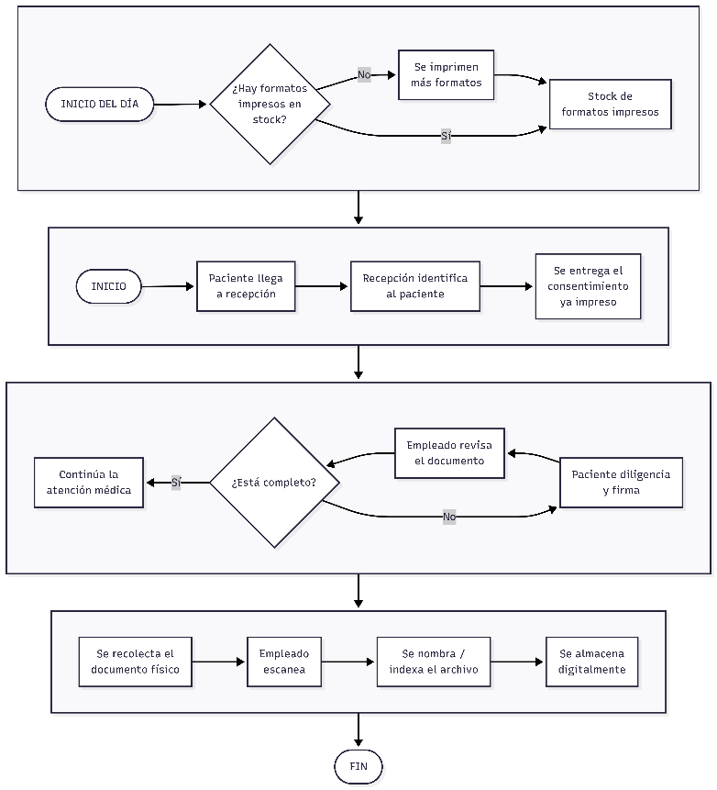
Figura 1. Flujo del proceso AS-IS (primera entrega).

2.2 Actividades manuales y digitales
Actividad | Tipo actual
Identificación del paciente | Manual / digital
Generación del consentimiento | Manual
Impresión | Manual
Diligenciamiento | Manual
Firma | Manual
Verificación | Manual
Escaneo | Manual
Creación de PDF | Semidigital
Nombre del archivo | Manual
Clasificación | Manual
Almacenamiento | Digital
Recuperación | Digital con búsqueda manual

2.3 Cuellos de botella
Punto | Descripción
Impresión | Depende de la disponibilidad de impresoras, papel, tóner y del funcionamiento del equipo.
Diligenciamiento del paciente | Un campo incompleto obliga a devolver el documento para corregirlo.
Escaneo | Los documentos se acumulan y deben procesarse por lotes.
Clasificación | El trabajador debe garantizar que cada archivo se asocie correctamente con el paciente.
Recuperación | Un nombre incorrecto o una clasificación inadecuada dificulta la búsqueda posterior.

2.4 Retrabajo
El retrabajo se presenta cuando falta información, una firma o la fecha; cuando el escaneo no es legible; cuando se extravía una hoja; cuando el archivo recibe un nombre incorrecto o se relaciona con otro paciente; cuando se guarda en una carpeta incorrecta, o cuando es necesario volver a escanear.

2.5 Errores potenciales
- Firma faltante, fecha faltante o identificación incompleta.
- Escaneos duplicados.
- Asociación incorrecta del paciente.
- Uso de una versión incorrecta del consentimiento.
- Escritura ilegible.
- Pérdida física del documento.

2.6 Retrasos
Existen actividades administrativas que deben realizarse incluso después de terminada la interacción principal con el paciente:
Recolectar → organizar → escanear → nombrar → almacenar → verificar.
Cuando el volumen de pacientes aumenta, el escaneo se acumula y se convierte en un cuello de botella: el documento puede tardar horas (o hasta el día siguiente) en estar disponible digitalmente.

2.7 Riesgos operacionales actuales
Riesgo | Consecuencia
Pérdida del consentimiento | Riesgo jurídico y operacional
Escaneo ilegible | Baja calidad documental
Asociación con paciente incorrecto | Riesgo de privacidad
Consentimiento incompleto | Retrabajo
Falla de impresora | Retraso en atención
Acceso no autorizado | Violación de confidencialidad
Ausencia de trazabilidad | Dificultad para determinar quién manipuló información

2.8 Indicadores base — KPIs AS-IS
El único dato suministrado como aproximación real es ≈ 100 documentos diarios. Los demás valores son supuestos preliminares, declarados explícitamente, que se medirán en el piloto. Esta tabla es la línea base contra la que el capítulo 6.8 cuantifica la mejora.
KPI | AS-IS | Tipo de dato
Consentimientos por día | ≈ 100 | Dato de ACR
Consentimientos por mes / año | ≈ 2.200 / ≈ 26.400 | Calculado (22 días/mes)
Tiempo administrativo por documento | 2,5 min | Supuesto, a cronometrar
Horas administrativas por año | ≈ 1.100 h | Calculado (26.400 × 2,5 min)
Hojas impresas por año | ≥ 26.400 | Calculado (1 hoja por documento; ver nota)
Costo de impresión por documento | COP 250 | Supuesto
Costo de impresión por año | ≈ COP 6,6 millones | Calculado
Tiempo para localizar un documento | ≈ 180 s | Supuesto, a cronometrar
Tiempo hasta disponibilidad digital | Horas (escaneo por lotes) | Observación
Documentos con trazabilidad de acceso | ≈ 0 % | Observación

2.9 Análisis de causa raíz — 5 porqués
Pregunta | Respuesta
Problema | Alto esfuerzo administrativo relacionado con los consentimientos.
¿Por qué 1? | Porque cada documento debe imprimirse y posteriormente escanearse.
¿Por qué 2? | Porque actualmente la firma se realiza físicamente sobre papel.
¿Por qué 3? | Porque no existe un mecanismo integrado de consentimiento electrónico.
¿Por qué 4? | Porque la captura y el almacenamiento documental funcionan como procesos separados.
¿Por qué 5? | Porque el proceso fue diseñado alrededor del documento físico y no alrededor de un flujo digital integral.

Causa raíz: ausencia de un proceso digital integrado capaz de capturar, validar, firmar, generar y almacenar el consentimiento en una única transacción.

3. Planificación y Estructura del Proyecto
El proyecto usa una metodología híbrida. El enfoque PMBOK gobierna el charter, el alcance, la WBS, el cronograma, los stakeholders, los costos, los riesgos y el gobierno del proyecto; Scrum se usa para el diseño, la construcción, la validación y la iteración del MVP. Como se presentó en clase, Agile es un modelo iterativo e incremental que facilita retroalimentación frecuente y entregas progresivas, mientras que el enfoque tradicional es secuencial y menos flexible frente al cambio.

3.1 WBS — Estructura de Desglose del Trabajo
Paquete | Entregables
1. Inicio (Sprint 0 / PMBOK) | 1.1 Identificación de stakeholders · 1.2 Entrevistas y levantamiento de campo · 1.3 Definición del problema · 1.4 Project Charter aprobado · 1.5 Alcance aprobado
2. Análisis AS-IS | 2.1 Observación directa · 2.2 Diagramas de flujo actuales · 2.3 Toma de tiempos · 2.4 Costos operativos · 2.5 Riesgos operativos · 2.6 KPIs base
3. Diseño TO-BE | 3.1 Proceso TO-BE · 3.2 Requerimientos funcionales y no funcionales · 3.3 Prototipado UX/UI · 3.4 Modelo de datos · 3.5 Arquitectura · 3.6 Controles de seguridad e integridad
4. Desarrollo del MVP (Scrum) | 4.1 Autenticación e identificación · 4.2 Formulario digital y validaciones · 4.3 Decisión, firma y biometría · 4.4 Generación de PDF · 4.5 Almacenamiento inmutable e indexación · 4.6 Búsqueda y consulta · 4.7 Auditoría de accesos · 4.8 Plantillas versionadas · 4.9 Panel operacional
5. Pruebas y validación | 5.1 Pruebas automáticas de extremo a extremo · 5.2 Seguridad e integridad · 5.3 Aceptación con usuarios (UAT) · 5.4 Corrección e iteración
6. Piloto operacional | 6.1 Capacitación · 6.2 Implementación controlada en recepción · 6.3 Medición de KPIs TO-BE · 6.4 Retroalimentación
7. Cierre (PMBOK) | 7.1 Costo-beneficio final · 7.2 Cierre de riesgos · 7.3 Documentación final · 7.4 Presentación final

3.2 Cronograma (12 semanas)
Semana | Fechas | Actividad / Fase | Hito
S1 | 3–7 ago | Entrevistas, levantamiento de campo y validación del problema | Problema validado
S2 | 10–14 ago | Modelado AS-IS y línea base de KPIs | Línea base terminada
S3 | 17–21 ago | Alcance, Project Charter y requerimientos | Primera entrega (21/08)
S4 | 24–28 ago | Diseño UX/UI, proceso TO-BE y arquitectura | Diseño técnico aprobado
S5–S6 | 31 ago–11 sep | Sprint 1: autenticación, formulario digital, identificación del paciente | Incremento 1
S7–S8 | 14–25 sep | Sprint 2: validaciones, firma y biometría, PDF, almacenamiento inmutable | Incremento 2 (núcleo)
S9–S10 | 28 sep–9 oct | Sprint 3: web de consulta, auditoría de accesos, plantillas versionadas, decisión acepto/no acepto | MVP completo · segunda entrega (09/10)
S11 | 12–16 oct | UAT, capacitación y despliegue del piloto | Piloto activo
S12 | 19–23 oct | Medición de KPIs TO-BE, análisis económico y cierre | Cierre del proyecto

Diagrama de Gantt — vista semanal
Fase | S1 | S2 | S3 | S4 | S5 | S6 | S7 | S8 | S9 | S10 | S11 | S12
Inicio y Charter
Análisis AS-IS
Diseño TO-BE y arquitectura
Sprint 1
Sprint 2
Sprint 3
Pruebas y UAT
Piloto
Cierre

3.3 Estructura de Sprints (Scrum)
- Sprint 0 (S1–S4 — descubrimiento PMBOK): charter, levantamiento AS-IS, arquitectura, wireframes UX/UI y backlog de producto.
- Sprint 1 (S5–S6): autenticación del personal con Cognito, identificación del paciente y maquetación del formulario digital.
- Sprint 2 (S7–S8): validaciones de campos obligatorios, captura de firma con biometría, generación del PDF con hash SHA-256 y almacenamiento inmutable con verificación en el servidor.
- Sprint 3 (S9–S10): web de consulta (pacientes del día, búsqueda parcial, vista previa y descarga), registro de accesos, plantillas versionadas en la nube y decisión Acepto / No acepto.

3.4 Estado de avance a la segunda entrega
Paquete WBS | Estado | Evidencia
1. Inicio | Completado | Charter aprobado (primera entrega).
2. Análisis AS-IS | Completado | Capítulo 2; tiempos por cronometrar en el piloto.
3. Diseño TO-BE | Completado | Capítulos 6 y 7.
4. Desarrollo del MVP | Completado (salvo 4.9) | Capítulo 8; el panel de KPIs se completa con los datos del piloto.
5. Pruebas | En curso | 92 pruebas automáticas aprobadas; UAT en S11.
6. Piloto | Pendiente | Programado 12–23 de octubre.
7. Cierre | Pendiente | Programado 23 de octubre.

3.5 Matriz RACI
- M1 — Katherine Juliana Moreno Carvajal: líder del proyecto / Product Lead.
- M2 — Julián Andrés Pedraza Padilla: analista de procesos y negocio.
- M3 — Santiago Navarro Cuy: líder tecnológico y MVP.
- ACR: stakeholders de la empresa.
Actividad | M1 | M2 | M3 | ACR
Charter | A/R | C | C | C
Entrevistas | R | R | C | C
AS-IS | C | A/R | C | C
KPIs | C | A/R | C | C
Benchmarking | R | R | C | I
TO-BE | A | R | R | C
Arquitectura | C | C | A/R | C
MVP | C | C | A/R | I
Plantillas (textos) | A | R | C | R
Pruebas | C | R | R | C
Piloto | A | R | R | R
Modelo de costos | A/R | C | C | C
Riesgos | A/R | R | C | C
Documentación | A | R | R | I

R: Responsable · A: Aprobador · C: Consultado · I: Informado

4. Análisis de Mercado y Benchmarking
Esta sección compara la situación actual de ACR con soluciones similares del mercado, identifica mejores prácticas de la industria, contrasta el enfoque manual frente a enfoques automatizados y extrae lecciones aplicables al proyecto.

4.1 Soluciones similares y mejores prácticas de la industria

Soluciones similares identificadas
- Sistemas de consentimiento informado electrónico usados en instituciones de salud y clínicas ocupacionales, con captura de firma en tableta y generación automática del PDF.
- Plataformas de firma electrónica de uso general (DocuSign, Adobe Acrobat Sign), adoptadas en sectores administrativos, legales y de salud.
- Soluciones low-code (Microsoft Power Platform), usadas por organizaciones medianas para digitalizar formularios y flujos internos.
- Aplicaciones web y móviles a la medida, cuando se requiere control total sobre la arquitectura, la seguridad y la integración.

Mejores prácticas de la industria
- Eliminar la generación intermedia de documentos físicos.
- Validar la información obligatoria antes de finalizar el proceso.
- Asociar de forma inequívoca la identidad del paciente con su decisión.
- Registrar fecha, hora y versión del documento firmado.
- Mantener una pista de auditoría completa de cada transacción.
- Proteger el documento una vez firmado, evitando modificaciones posteriores.
- Facilitar la búsqueda y recuperación rápida de documentos.
- Centralizar el almacenamiento en un repositorio seguro.
- Automatizar la nomenclatura e indexación de archivos.
- Integrar la gestión documental dentro del proceso operacional, y no como un paso aislado.

4.2 Alternativas de solución evaluadas
Alternativa | Descripción | Ventajas | Desventajas
A — Papel + escaneo | Proceso físico actual: impresión, diligenciamiento en papel y escaneo posterior. | - Proceso conocido  - Sin desarrollo de software  - Disponible de inmediato | - Alto esfuerzo manual  - Costos continuos de impresión  - Retrabajo por errores o pérdida  - Baja trazabilidad y escalabilidad
B — Software comercial de firma electrónica | Plataformas SaaS (DocuSign, Adobe Acrobat Sign) para firmas, evidencias y trazabilidad. | - Tecnología madura  - Alta trazabilidad y validez legal  - Implementación rápida  - Integridad documental | - Suscripción recurrente y costo por transacción  - Dependencia del proveedor  - Flujo no adaptado a ACR  - Integración externa
C — Microsoft Power Platform | Low-code: Power Apps + Power Automate + SharePoint/Dataverse + Power BI. | - Desarrollo rápido  - Adecuado para un MVP académico  - Permisos y tableros sencillos | - Licencias de ACR por validar  - Dependencia del ecosistema Microsoft  - Funciones premium con costo
D — Aplicación web y móvil personalizada | Desarrollo a la medida: app móvil, web, API backend, almacenamiento seguro y auditoría propia. | - Máxima personalización  - Control de arquitectura y seguridad  - Flexibilidad de integración  - Independencia de licencias | - Mayor esfuerzo de desarrollo  - Mayor responsabilidad en ciberseguridad  - Más pruebas requeridas

4.3 Comparación: proceso manual vs. enfoques automatizados
Dimensión | Proceso manual (A) | Procesos automatizados (B, C, D)
Esfuerzo administrativo | Alto — impresión, escaneo y clasificación manual | Bajo — captura, validación y almacenamiento automáticos
Trazabilidad | Baja o inexistente | Alta — registro automático de fecha, hora y usuario
Costo recurrente | Papel, tinta, tóner e impresoras | Licencias, suscripción o consumo de nube
Velocidad de implementación | Inmediata (ya existe) | Media a baja — requiere desarrollo o configuración
Escalabilidad | Baja | Alta

4.4 Matriz de comparación tecnológica
Criterio | Peso
Ajuste operacional | 30 %
Seguridad y cumplimiento | 25 %
Velocidad de implementación | 20 %
Costo | 15 %
Integración y escalabilidad | 10 %

Escala: 1 = muy bajo · 5 = excelente. La fila D′ se agregó en esta entrega para evaluar la variante que finalmente se construyó.
Solución | Operación | Seguridad | Velocidad | Costo | Integración | Total
A — Papel + escaneo | 1 | 2 | 5 | 2 | 1 | 2,20
B — Firma SaaS | 3 | 5 | 4 | 2 | 4 | 3,65
C — Power Platform | 5 | 4 | 5 | 4 | 4 | 4,50
D — Aplicación personalizada (con base de datos relacional) | 5 | 4 | 2 | 3 | 5 | 3,85
D′ — Aplicación personalizada serverless (implementada) | 5 | 5 | 3 | 5 | 5 | 4,60

4.5 Lecciones aprendidas del benchmarking
- Los procesos totalmente manuales concentran el mayor riesgo de pérdida y retrabajo, lo que se confirma con el bajo puntaje de la alternativa A.
- Las soluciones SaaS de firma electrónica ofrecen madurez y trazabilidad, pero agregan dependencia de proveedor y costos recurrentes por transacción.
- Las plataformas low-code equilibran velocidad y personalización, lo que las hace apropiadas para prototipos.
- El desarrollo a la medida se justifica cuando se requiere control total de la arquitectura, de la evidencia y del costo por volumen.
- La clave no es la tecnología en sí misma, sino el rediseño del proceso para eliminar pasos que no agregan valor (impresión, escaneo, archivo manual).

4.6 Selección de la alternativa y recomendación técnica
En la primera entrega la matriz posicionó a la alternativa C (Power Platform, 4,50) como la de mayor puntaje, pero el equipo recomendó la alternativa D por control de arquitectura, flexibilidad en la captura de la firma, custodia de la información clínica y costo marginal nulo por consentimiento. Durante el diseño técnico (semana 4) la alternativa D se refinó en una variante serverless sobre AWS (D′), con dos cambios respecto a lo planteado:
Planteado en la primera entrega | Construido | Por qué
Base de datos relacional PostgreSQL para consentimientos y auditoría. | Almacenamiento de objetos S3 con Object Lock (escritura única) y un índice por cédula, sede y fecha. | La evidencia de un consentimiento no debe poder modificarse ni borrarse, ni siquiera por un administrador; una base de datos permite UPDATE y DELETE. Además, S3 cuesta centavos al mes y no requiere un servidor encendido.
Servidor de aplicación con autenticación propia. | API en AWS Lambda detrás de API Gateway, con Cognito para usuarios. | Pago por uso (≈ USD 0 en la capa gratuita), sin servidores que parchear y con un autorizador JWT administrado.

Con estos cambios la seguridad y el costo suben a 5 y la variante alcanza 4,60, superando a Power Platform. Por lo tanto, se adopta el desarrollo personalizado serverless como base del MVP funcional demostrado en el capítulo 8.

5. Modelo de Negocio y Propuesta de Valor
Al tratarse de una solución interna para mejorar las operaciones de ACR, el Business Model Canvas se usa para explicar cómo la solución genera valor para la organización y sus usuarios, y no como un modelo para vender el software. Los bloques de clientes se leen como usuarios y beneficiarios, y el de ingresos como beneficios económicos y operacionales.

5.1 Business Model Canvas
8. Socios clave  • Gerencia de ACR (patrocinio)  • Dirección médica (aprueba textos)  • Responsable de protección de datos  • AWS (nube, Object Lock)  • Expo EAS (compilación del APK)  • Proveedor de tabletas y lápiz | 7. Actividades clave  • Mantener plantillas versionadas  • Capturar y validar datos y firmas  • Generar PDF y verificar SHA-256  • Custodiar evidencia inmutable  • Atender consultas y auditorías  • Medir KPIs del proceso | 2. Propuesta de valor  • Consentimiento 100 % digital: sin imprimir, escanear ni clasificar  • Documento completo por diseño (validación obligatoria)  • Evidencia verificable: hash, biometría, sello de tiempo, inmutabilidad  • Acepto / No acepto con desistimiento firmado  • Búsqueda en segundos y registro de quién consultó  • Costo de nube marginal (< USD 1/mes) |  | 4. Relación con usuarios  • Autoservicio asistido por el profesional  • Pantallas guiadas y sin ambigüedad  • Soporte de TI y capacitación en el piloto | 1. Segmentos  • Pacientes / trabajadores evaluados  • Profesionales de salud (bacteriólogas, médicos)  • Auditores (revisan y adjuntan a la historia clínica)  • Gerencia de ACR  • Empresas clientes (beneficiario indirecto, sin acceso al sistema)
 | 6. Recursos clave  • App móvil y web de consulta  • Plataforma AWS serverless  • Tabletas Android con lápiz  • Plantillas aprobadas (CA-F-14/15/35)  • Equipo de TI (operación) |  |  | 3. Canales  • Tableta en recepción / toma de muestras  • Web de consulta (HTTPS)  • PDF para la historia clínica
9. Estructura de costos  • Desarrollo inicial (equipo del proyecto)  • Tabletas y lápices (CAPEX)  • Nube AWS: ≈ USD 0,30–0,60/mes (OPEX)  • Mantenimiento y soporte de TI  • Capacitación del personal |  |  | 5. Fuentes de beneficio (valor para ACR)  • ≈ 880 horas administrativas liberadas al año  • ≈ COP 6 M/año menos en impresión  • Menos retrabajo, pérdidas y riesgo legal  • Información para auditoría y gerencia

Figura 2. Business Model Canvas de ACR Consentimiento Digital (disposición clásica de nueve bloques).

5.2 Propuesta de valor
La propuesta de valor se estructura alrededor de cuatro ejes y se complementa con el valor específico para cada grupo de interés.
Eje | Cómo lo logra la solución
Eficiencia operacional | Elimina impresión, escaneo, nombramiento y clasificación; el documento queda disponible en segundos después de la firma.
Reducción de costos | Suprime papel, tinta, tóner y mantenimiento de impresoras; la infraestructura cuesta menos de USD 1 al mes con el volumen actual.
Mejora de calidad | Validación obligatoria, filtros de datos (cédula solo dígitos, nombre solo letras), versión correcta del formato y evidencia íntegra.
Escalabilidad | Un formulario nuevo se publica como plantilla y llega a todas las tabletas sin reprogramar; la nube escala con el volumen.

Value Proposition Canvas por segmento
Segmento | Trabajos / dolores | Aliviadores y creadores de valor
Pacientes | Entender qué autorizan; dolor: formularios largos, letra pequeña, presión de tiempo. | Documento en pantalla con letra legible, decisión explícita con su respuesta en grande y opción de cambiarla antes de firmar.
Profesionales de la salud | Atender rápido; dolor: devolver formularios incompletos, papel extraviado. | La app no deja avanzar si falta algo; firma del profesional en la misma tableta; nada que recoger ni escanear.
Auditores | Revisar cada consentimiento y decidir cómo adjuntarlo a la historia clínica; dolor: buscar en carpetas, nombres de archivo incorrectos. | Pacientes del día en pantalla, búsqueda por cualquier parte de la cédula o del nombre, vista previa inmediata y registro de accesos.
Gerencia | Controlar costos y cumplimiento; dolor: costos ocultos y sin indicadores. | Ahorro cuantificado, costo de nube casi nulo, evidencia inmutable e indicadores medibles.

5.3 Definición y justificación del MVP
El MVP no intenta digitalizar toda la operación médica de ACR. Su objetivo es demostrar una hipótesis concreta:
Un consentimiento informado puede ser diligenciado, decidido (aceptado o rechazado), firmado, generado y almacenado digitalmente, con evidencia verificable, sin necesidad de impresión o escaneo, reduciendo significativamente el esfuerzo administrativo.
Se justifica como MVP porque cubre el flujo completo de punta a punta (captura → evidencia → consulta) con el mínimo de funciones necesarias para medir los KPIs del piloto; deja fuera lo que no prueba la hipótesis (integración con la historia clínica, facturación, analítica avanzada). Su construcción y demostración se presentan en el capítulo 8.

5.4 Funciones del MVP
# | Función | Estado a la segunda entrega
1 | Inicio de sesión del empleado | Implementada (Cognito, sesión de 12 h)
2 | Identificación del paciente | Implementada (nombre y cédula con validación)
3 | Selección del consentimiento | Implementada (catálogo de plantillas en la nube)
4 | Visualización digital | Implementada
5 | Validación de campos obligatorios | Implementada
6 | Casilla de aceptación | Ampliada: decisión Acepto / No acepto con desistimiento
7 | Captura de firma | Implementada, con biometría (trazos, presión, tiempos)
8 | Registro de fecha y hora | Implementada (reloj del dispositivo y del servidor)
9 | Generación de PDF | Implementada, con huella SHA-256
10 | Nombre automático del documento | Implementada (consents/aaaa/mm/<id>.pdf)
11 | Almacenamiento seguro | Implementada (Object Lock, cifrado, privado)
12 | Asociación paciente-documento | Implementada (índice por cédula)
13 | Búsqueda documental | Implementada (búsqueda parcial por cédula)
14 | Registro de auditoría | Implementada (eventos encadenados + registro de accesos)
15 | Dashboard operacional | Parcial: panel de pacientes del día; tablero de KPIs con datos del piloto

5.5 Métricas de éxito
KPI | AS-IS | Meta TO-BE
Uso de consentimiento digital | ≈ 0 % | ≥ 90 %
Formularios impresos | ≈ 100/día | ≤ 10/día
Escaneo manual | 100 % | ≤ 10 %
Tiempo administrativo por documento | 2,5 min | ≤ 1,0 min
Tiempo de localización | ≈ 180 s | < 30 s
Trazabilidad | Limitada | 100 %
Asociación paciente-documento | Manual | Automática
Satisfacción del usuario | N/A | ≥ 4/5

6. Capítulo central: Solución de Automatización y Mejora Operacional (TO-BE)
Este capítulo describe cómo opera el proceso de consentimiento informado después de implementar ACR Consentimiento Digital, qué se automatiza y qué permanece manual, cuáles son las reglas de negocio que el sistema hace cumplir y cómo se comporta ante escenarios normales y excepcionales. Cierra con los indicadores de operación y una comparación cuantitativa contra la línea base del capítulo 2, que demuestra cómo y por qué la solución mejora la operación.

6.1 Descripción del proceso TO-BE
El proceso optimizado tiene cuatro momentos. Los tres primeros ocurren en cada atención; el cuarto ocurre solo cuando cambia un formato.

Momento 1 — Preparación de la jornada
Al iniciar la jornada, el profesional de la salud abre la app en la tableta e inicia sesión con su cuenta individual. La sesión dura las 12 horas que estipula Cognito (un turno completo) y sobrevive a que la app se cierre, porque se guarda cifrada en el almacén seguro del dispositivo. Al abrir la lista de consentimientos, la app descarga automáticamente los formularios vigentes publicados en la nube (CA-F-14, CA-F-15 y CA-F-35) y guarda una copia local; si no hay internet, usa la última copia descargada y lo indica en pantalla. Ya no hay que verificar existencias de formatos impresos ni imprimir.

Momento 2 — Atención del paciente y firma
- El profesional selecciona el formulario que corresponde al procedimiento y entrega la tableta al paciente. La app genera en ese momento un identificador único para el consentimiento y empieza a medir el tiempo de lectura.
- El paciente lee el documento completo en pantalla (texto legible, con desplazamiento). La app registra si llegó al final del documento.
- Al final del texto, la app pregunta «¿Autoriza la realización del procedimiento?» con dos botones grandes: ✓ Acepto (verde) y ✗ No acepto (rojo). Al elegir, los botones desaparecen y aparece un recuadro grande con la respuesta («Su respuesta: ACEPTO» o «NO ACEPTO») seguido del texto correspondiente: la declaración de consentimiento o el texto de desistimiento del formato. Para cambiar la respuesta el paciente debe pulsar «Cambiar respuesta», que vuelve a la pregunta y, si ya había firmado, borra la firma después de confirmar.
- El paciente escribe su nombre (solo letras) y su cédula (solo dígitos). La app filtra los caracteres no válidos mientras se escribe.
- El paciente firma con el lápiz o el dedo. Además de la imagen de la firma, la app captura su biometría: cada punto del trazo con coordenadas, presión y tiempo.
- El paciente revisa el documento final tal como quedará en el PDF y lo confirma. A partir de aquí no puede volver atrás: entrega la tableta al profesional.
- El profesional firma. La app genera el PDF definitivo, calcula su huella SHA-256 y arma el registro de auditoría con todos los datos de la transacción.
- La app envía el registro y el PDF a la plataforma. Si no hay conexión, los guarda en una cola local y los reenvía automáticamente al recuperar la red; el profesional puede seguir atendiendo.
- La plataforma verifica que el PDF recibido corresponde exactamente a la huella declarada, lo guarda bajo bloqueo de escritura, registra la cadena de eventos de auditoría y lo indexa por cédula, sede y fecha. La tableta muestra la confirmación («Consentimiento firmado» o «Rechazo firmado») y el estado del registro en el servidor.

Momento 3 — Consulta y uso del documento
Los consentimientos los revisa auditoría. Un usuario del grupo «auditores» entra a la web de consulta; la página muestra de entrada los pacientes atendidos en el día y, para cualquier otro paciente, basta con escribir parte de la cédula o del nombre. Al abrir la ficha del paciente ve primero los consentimientos del día y, con un botón, los anteriores. Puede ver el PDF en una vista previa dentro de la misma página o descargarlo; ambas acciones quedan registradas (quién, cuándo, desde qué IP y navegador). La pestaña «Registro de accesos» muestra ese historial. Con esa revisión, el auditor decide cómo adjuntar cada consentimiento a la historia clínica del paciente. Las empresas clientes no tienen acceso a la web de consulta.

Momento 4 — Publicación o actualización de un formulario
Cuando Dirección médica aprueba un formato nuevo o un cambio de texto, el administrador de TI lo transcribe a una plantilla, sube su número de versión y la publica con un comando. Las tabletas reciben el formulario la próxima vez que abren la lista, sin compilar ni reinstalar la app. Las versiones publicadas nunca se modifican: cada consentimiento queda ligado al texto exacto que se firmó.

6.2 Diagramas del proceso TO-BE
Los diagramas usan carriles por actor (notación equivalente a BPMN): las tareas blancas son manuales, las azules con ⚙ son automáticas, los rombos son decisiones y los círculos marcan inicio y fin. Las flechas punteadas indican flujos secundarios (captura en segundo plano, reintentos).
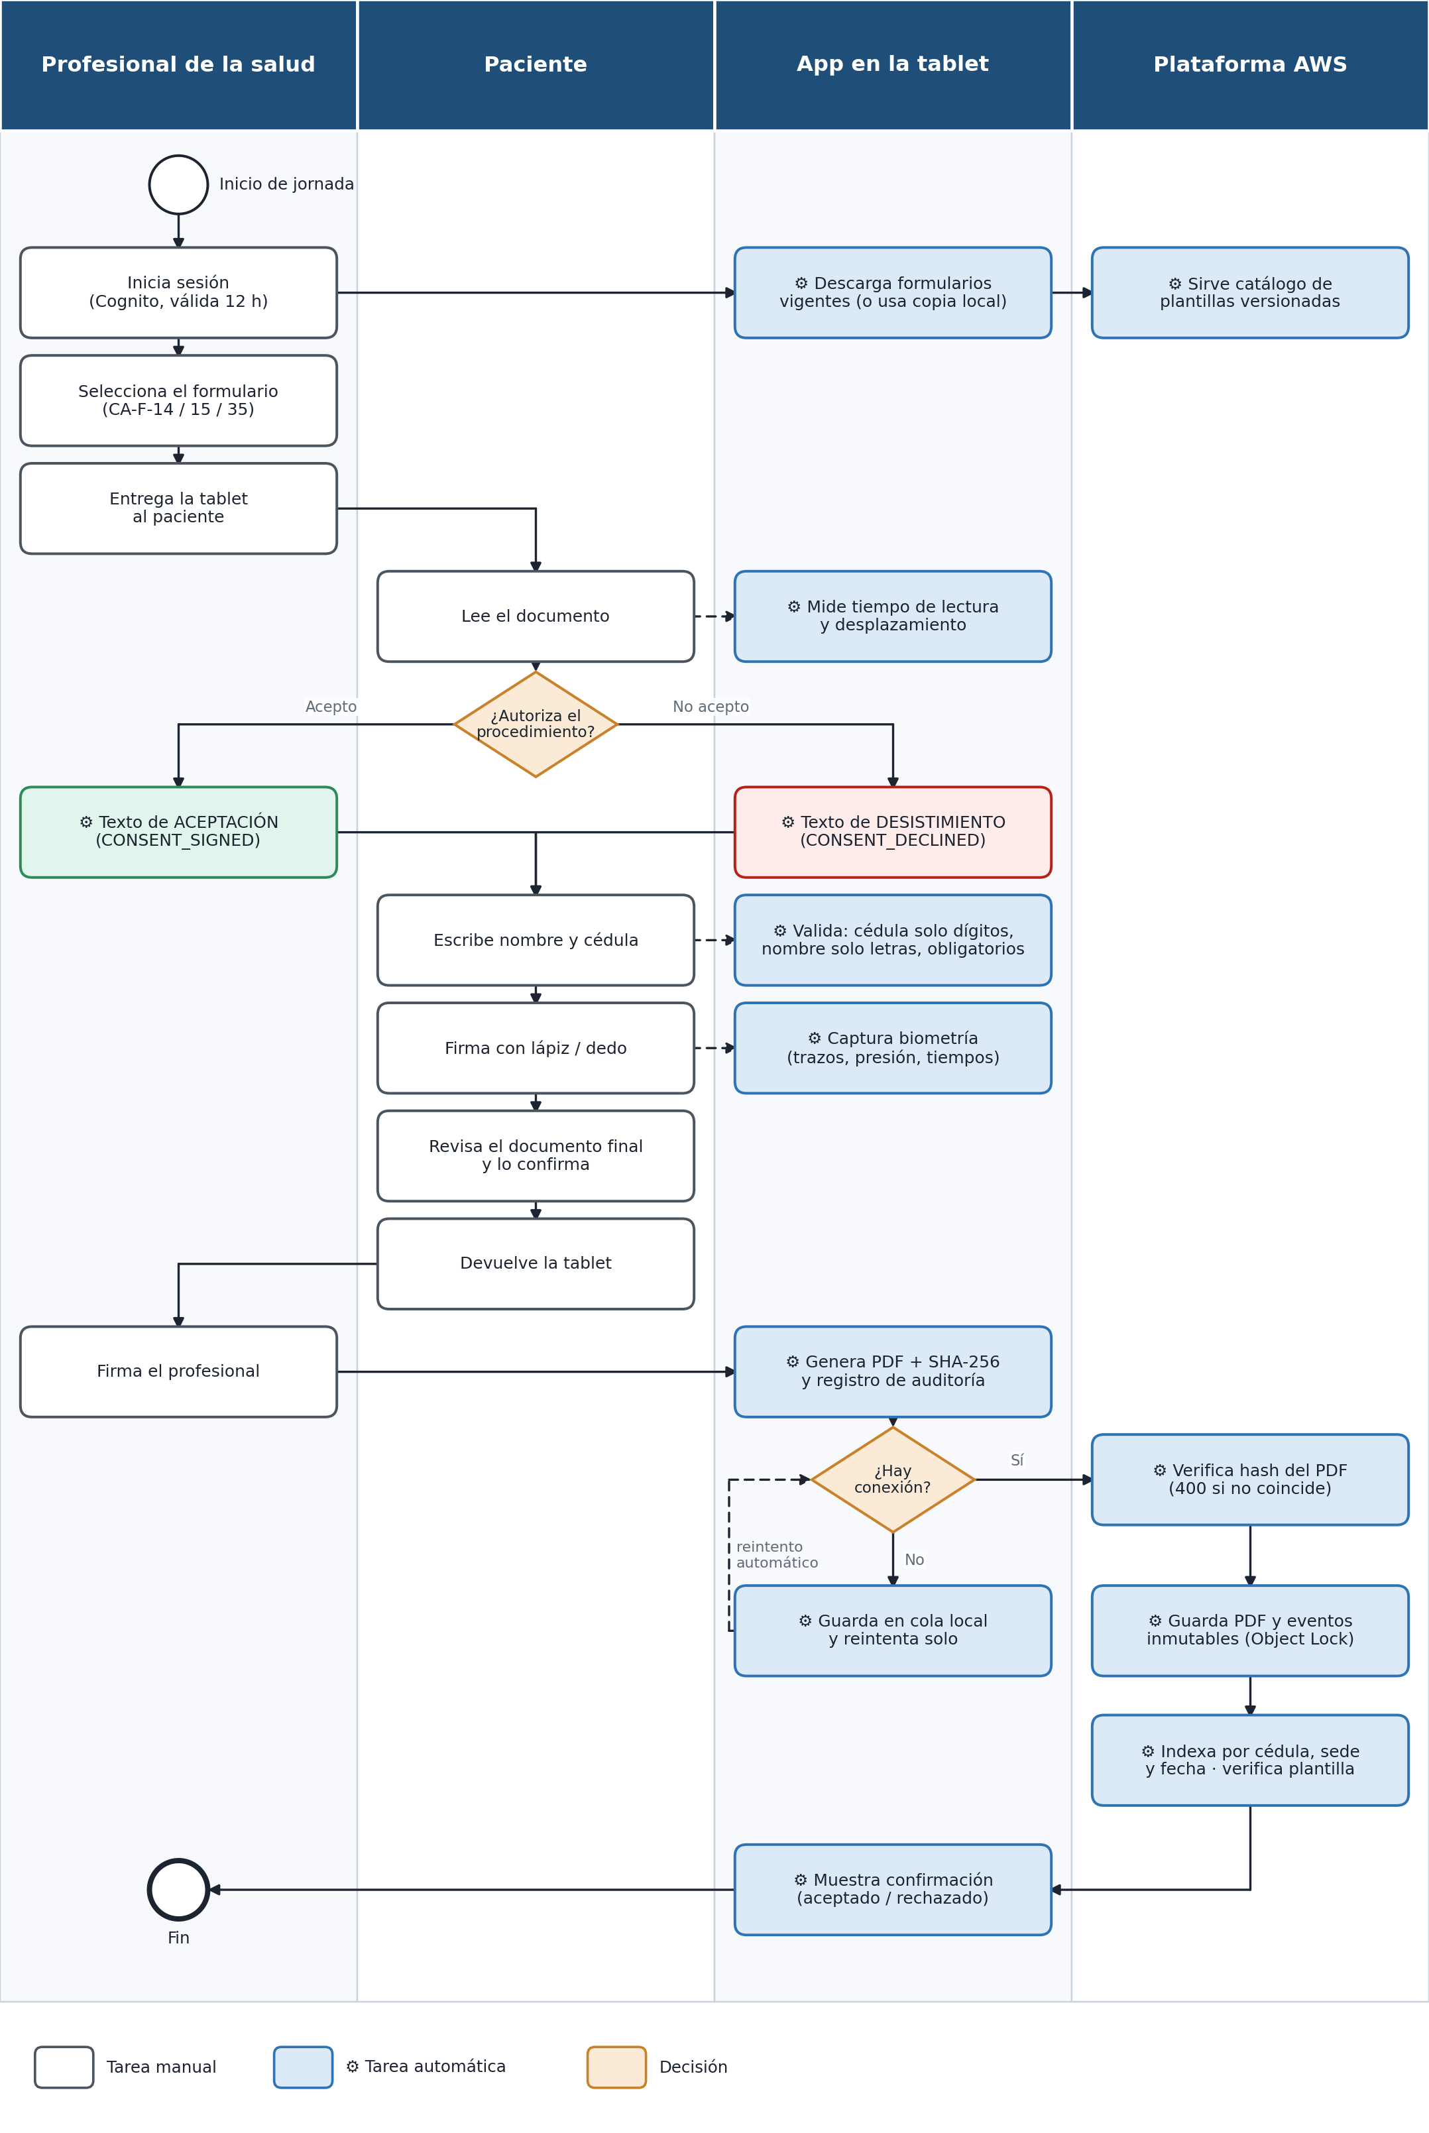
Figura 3. Proceso TO-BE de toma del consentimiento: actores, sistemas, decisiones y puntos de automatización.
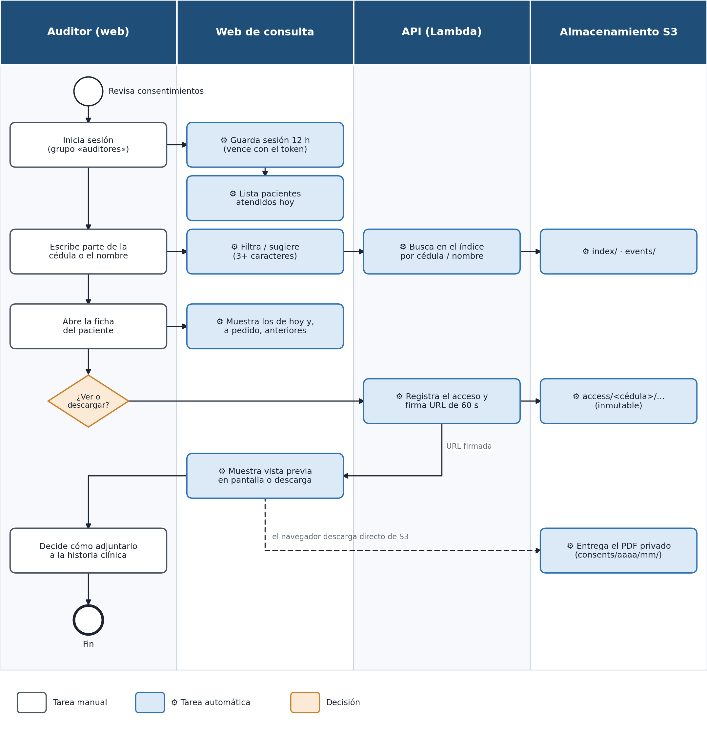
Figura 4. Proceso TO-BE de consulta y entrega del documento (web de auditoría).
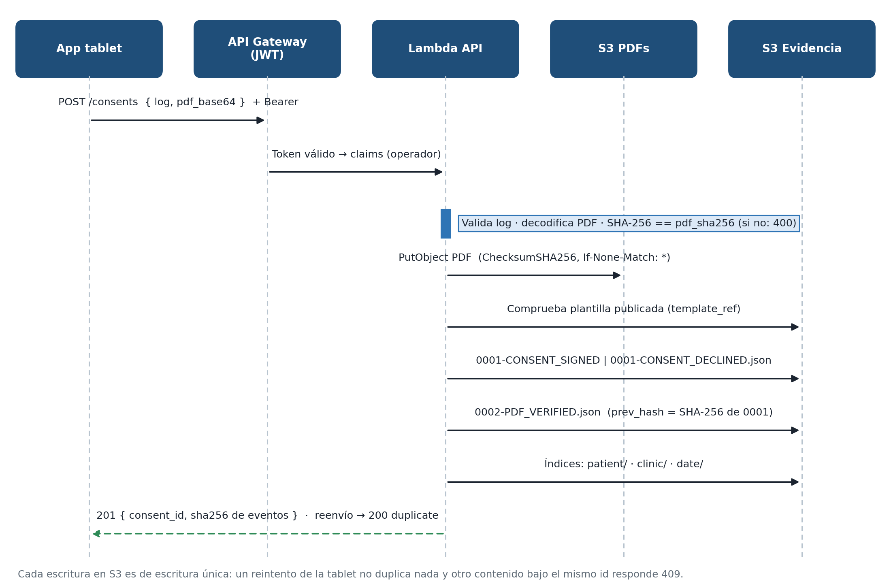
Figura 5. Secuencia de verificación y custodia en el servidor al recibir un consentimiento.
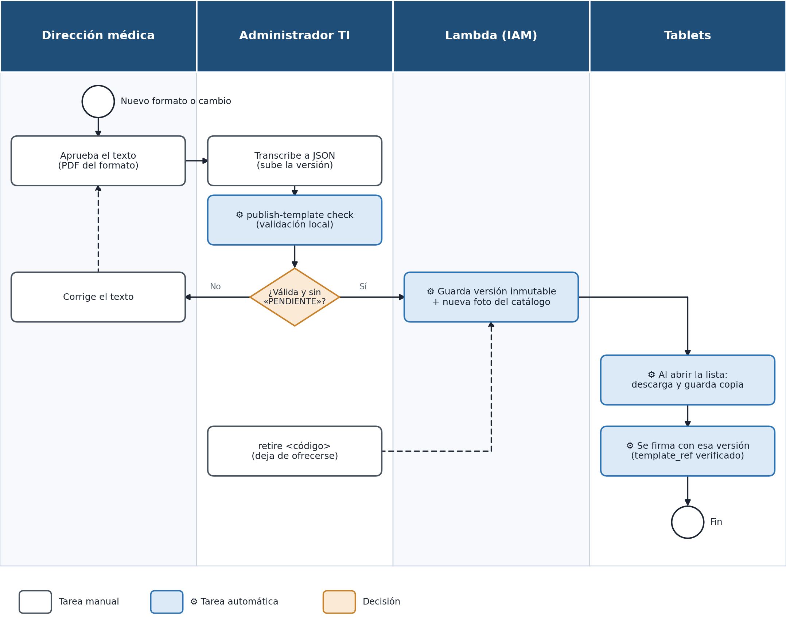
Figura 6. Ciclo de vida de una plantilla de consentimiento (publicación, uso y retiro).

6.3 Definición de la automatización

Qué se automatiza
Actividad AS-IS | En el TO-BE | Cómo se automatiza
Verificar existencias e imprimir formatos | Eliminada | Los formularios se descargan de la nube; la app conserva una copia local.
Usar la versión correcta del formato | Automática | El catálogo publicado define la versión vigente; la app solo ofrece esa.
Revisar que el formulario esté completo | Automática | La app no habilita la revisión si falta un campo, la decisión o una firma; el servidor rechaza registros inválidos.
Validar datos (cédula, nombre) | Automática | Filtros al escribir: cédula solo dígitos, nombre solo letras.
Registrar fecha y hora | Automática | Hora del dispositivo y hora del servidor (no manipulable por el dispositivo).
Generar el documento final | Automática | La app genera el PDF con los datos, la decisión, las firmas y la fecha.
Recoger el documento físico | Eliminada | No existe documento físico.
Escanear | Eliminada | El PDF nace digital.
Nombrar / indexar el archivo | Automática | Nombre consents/aaaa/mm/<id>.pdf e índices por cédula, sede y fecha generados por el servidor.
Clasificar y almacenar | Automática | Almacenamiento inmutable en S3 con cifrado y bloqueo de escritura.
Verificar integridad | Nueva, automática | SHA-256 calculado en la tableta, recalculado en el servidor y verificado por S3 al guardar.
Registrar evidencia de la transacción | Nueva, automática | Eventos de firma y verificación encadenados por hash; biometría, tiempo de lectura, dispositivo, IP y operador.
Buscar un documento | Automática | Pacientes del día y búsqueda parcial por cédula en la web.
Registrar quién consultó | Nueva, automática | Registro de acceso inmutable al ver o descargar un PDF.
Reintentar si falla la red | Nueva, automática | Cola local con reintento al abrir la app, al volver a primer plano y al enviar el siguiente.

Qué permanece manual y por qué
Actividad manual | Justificación
Explicar el procedimiento al paciente | Es un deber clínico del profesional; el formato exige que el paciente declare haber sido «informado verbalmente». Automatizarlo empobrecería el consentimiento.
Leer y decidir (Acepto / No acepto) | Es la esencia del consentimiento informado: una decisión libre y personal del paciente.
Firmar (paciente y profesional) | La firma es la manifestación de voluntad; debe ser un acto humano. El sistema la captura y la protege, no la reemplaza.
Verificar la identidad contra el documento físico | La tableta no lee cédulas; el profesional confirma visualmente que el nombre y la cédula escritos coinciden con el documento del paciente (riesgo de asociación incorrecta, 1.13).
Seleccionar el formulario | Depende del procedimiento que se realizará; un error aquí lo previene el profesional. (Mejora futura: preseleccionar desde la agenda.)
Aprobar el texto de un formato | Responsabilidad de Dirección médica; tiene implicaciones legales.
Publicar una plantilla y crear cuentas de usuario | Acciones sensibles y poco frecuentes; se mantienen bajo control humano con credenciales de administrador (IAM).
Archivar el PDF en la historia clínica | La integración con el sistema de historia clínica está fuera del alcance (1.6); el PDF se descarga en segundos desde la web.

6.4 Descripción funcional detallada de la solución
La solución tiene tres componentes de cara al usuario y una plataforma común. Cada función se lista con el problema del AS-IS que resuelve.

App para tableta (profesional y paciente)
Función | Qué hace
Inicio y cierre de sesión | Cuenta individual en Cognito; sesión de 12 h guardada cifrada en el dispositivo; mostrar/ocultar contraseña; botón «Cerrar sesión» con confirmación.
Catálogo de formularios | Descarga los formularios vigentes, los guarda para uso sin conexión y avisa cuando muestra una copia guardada.
Documento y lectura | Muestra el texto del formato y mide el tiempo de lectura y si se llegó al final.
Decisión | Acepto / No acepto con recuadro de respuesta y «Cambiar respuesta»; agrega al documento el texto de consentimiento o de desistimiento.
Datos del paciente | Nombre (solo letras) y cédula (solo dígitos) obligatorios.
Firmas y biometría | Firma del paciente y del profesional en pantalla; captura de puntos con presión y tiempo, frecuencia de muestreo y soporte de presión del lápiz.
Revisión y entrega | Vista previa del documento final; pantalla de entrega al profesional sin regreso.
PDF y registro | Genera el PDF, calcula su SHA-256 y el del contenido, y arma el registro de auditoría (tipo de evento, plantilla y versión, paciente, operador, dispositivo, lectura, biometría).
Envío confiable | Envía registro + PDF en una sola petición; cola local con reintentos; los rechazos definitivos se guardan aparte para inspección.
Confirmación | Muestra si el consentimiento fue aceptado o rechazado y si quedó registrado en el servidor o en cola.

Plataforma (API serverless y almacenamiento)
Función | Qué hace
Autenticación y autorización | Inicio de sesión contra Cognito; autorizador JWT en API Gateway; las funciones de consulta exigen el grupo «auditores» (si no, 403).
Registro del consentimiento | Valida el registro, decodifica el PDF, comprueba que sea un PDF real y que su SHA-256 coincida con el declarado; guarda PDF y eventos con escritura única; indexa.
Verificación de plantilla | Comprueba que el formulario y la versión usados estén publicados y guarda en el evento el hash de la plantilla («Plantilla verificada»).
Idempotencia | Un reenvío del mismo consentimiento responde «duplicado» sin escribir nada; otro contenido bajo el mismo identificador se rechaza (409).
Consulta | Pacientes atendidos en un rango de fechas, sugerencias por coincidencia parcial de cédula, consentimientos de un paciente con su cadena de eventos.
Entrega del PDF | Registra el acceso y genera un enlace firmado que vence en 60 segundos para vista previa o descarga.
Gestión de plantillas | Publicar, retirar y listar plantillas (solo por invocación con credenciales de administrador); catálogo versionado con historial.

Web de consulta (auditores)
Función | Qué hace
Sesión | Inicio de sesión con mostrar/ocultar contraseña; sesión de 12 h que se mantiene al cerrar la pestaña; botón «Cerrar sesión».
Pacientes del día | Tarjetas con nombre, cédula, número de consentimientos y hora.
Búsqueda | Por cédula o por nombre. Con 1–2 caracteres filtra los pacientes del día; con 3 o más busca en todos los pacientes cuya cédula contenga esos dígitos o cuyo nombre contenga esas palabras (sin importar tildes ni orden) y resalta la coincidencia.
Ficha del paciente | Consentimientos del día y, a pedido, anteriores; formulario y versión, estado del PDF (verificado), etiqueta «Rechazado» para desistimientos.
Detalle de auditoría | Fechas de firma y de recepción, operador, dispositivo e IP, tamaño y SHA-256 del PDF, plantilla verificada, cadena de eventos con sus hashes y registro completo en JSON.
PDF | Vista previa en la misma pantalla o descarga.
Registro de accesos | Quién vio o descargó cada PDF, cuándo y desde qué IP.

Cómo atiende los problemas del AS-IS
Problema del AS-IS (capítulo 2) | Respuesta de la solución
Dependencia de impresoras, papel y tóner | No se imprime; la tableta funciona sin conexión.
Formularios incompletos y retrabajo | No se puede avanzar sin todos los campos, la decisión y las firmas.
Escaneo acumulado por lotes | No hay escaneo; el PDF está disponible en segundos.
Asociación incorrecta paciente-documento | Indexación automática por la cédula validada; el profesional confirma la identidad.
Nombre o carpeta incorrectos | Nombre e índices generados por el sistema.
Versión incorrecta del formato | Solo se ofrece la versión vigente; cada consentimiento guarda el formulario y la versión usados.
Escritura ilegible | Datos digitados y documento generado.
Pérdida física | No existe documento físico; el digital es inmutable.
Ausencia de trazabilidad | Eventos encadenados por hash, registro de accesos y logs de 90 días.
Acceso no autorizado | Autenticación, rol «auditores», enlaces de 60 s, cifrado y política de seguridad del navegador.

6.5 Roles de usuario e interacciones
Rol | Tipo | Canal y acceso | Interacción y responsabilidades
Paciente | Externo | Tableta entregada por el profesional; sin cuenta. | Lee el documento, decide, escribe nombre y cédula, firma y revisa.  Responsable de la veracidad de sus datos y de su decisión.
Profesional de la salud (operador) | Interno | App en la tableta; cuenta Cognito individual; sesión 12 h. | Inicia sesión, selecciona el formulario, explica el procedimiento, confirma la identidad del paciente y firma.  Responsable de la atención y de custodiar la tableta durante el turno.
Auditor | Interno | Web de consulta; cuenta Cognito en el grupo «auditores». | Revisa los consentimientos (vista previa o descarga del PDF) y decide cómo adjuntarlos a la historia clínica del paciente; consulta el registro de accesos.  Responsable del uso adecuado de la información.
Dirección médica | Interno | No usa el sistema directamente. | Aprueba el texto de los formatos y sus versiones.  Responsable del contenido legal y clínico de los consentimientos.
Administrador de TI | Interno | Credenciales AWS (IAM), AWS CLI, Terraform, consola de AWS. | Crea y desactiva cuentas, publica y retira plantillas, despliega versiones, vigila costos y logs.  Responsable de la operación y la seguridad de la plataforma.
Gerencia | Interno | Informes de indicadores. | Revisa los KPIs del proceso y aprueba cambios de alcance.  Responsable del patrocinio y de las decisiones de conservación documental.

6.6 Lógica de automatización y flujos de trabajo

Reglas de negocio
Código | Regla | Dónde se aplica
RN-01 | Solo usuarios autenticados usan la app y la web; la sesión dura lo que el token de Cognito (12 h) y no se renueva sola. | App, web, API Gateway
RN-02 | La consulta, las sugerencias, los pacientes del día y la entrega de PDF exigen el grupo «auditores» (si no, 403, nunca 401). | API
RN-03 | La tableta solo ofrece la versión vigente de cada formulario; sin conexión usa la última copia descargada o la incluida en la app. | App
RN-04 | Un formulario con paso de decisión no se puede firmar hasta que el paciente responda. | App
RN-05 | Cambiar la respuesta borra la firma del paciente (firmó un texto distinto); se pide confirmación. | App
RN-06 | Nombre y cédula son obligatorios; la cédula solo admite dígitos y el nombre solo letras y espacios. | App
RN-07 | El paciente firma antes que el profesional; después de confirmar el documento no puede volver atrás. | App
RN-08 | «Acepto» registra CONSENT_SIGNED; «No acepto» registra CONSENT_DECLINED. Ambos son documentos firmados con PDF. | App, API
RN-09 | El SHA-256 del PDF recibido debe coincidir con el declarado en el registro; si no, se rechaza (400) y no se guarda nada. | API
RN-10 | Cada objeto (PDF, evento, índice, acceso, plantilla) se escribe una sola vez; una segunda escritura con la misma clave es rechazada por S3. | API, S3
RN-11 | Un reenvío idéntico responde «duplicado» (200); otro contenido bajo el mismo identificador es un conflicto (409). | API
RN-12 | El evento de verificación guarda el hash del evento de firma (cadena); IP, hora de recepción y operador los pone el servidor, no la tableta. | API
RN-13 | Un consentimiento firmado con una plantilla no publicada se acepta igual y se marca «no verificada» (no se pierde una firma). | API
RN-14 | Solo se registran los accesos que entregan un PDF (vista previa o descarga), y se registran antes de entregar el enlace. | API
RN-15 | El enlace al PDF vence a los 60 segundos. | API, S3
RN-16 | Una versión de plantilla publicada no se modifica; un cambio exige subir la versión. No se publica un texto que contenga «PENDIENTE». | Publicación
RN-17 | El PDF permanece bloqueado 30 días y la evidencia 365 días; las plantillas no caducan (ver gobierno en 7.6). | S3

Comportamiento del sistema ante distintos escenarios
Escenario | Comportamiento
Flujo normal con internet | Registro y PDF verificados y guardados; confirmación «registrado y verificado en el servidor» en la tableta; disponible de inmediato en la web.
Sin internet al enviar | Se guarda en la cola local; la tableta muestra «guardado en el dispositivo, se enviará automáticamente» y se reenvía al recuperar la red.
Tableta nueva sin internet | Ofrece los formularios incluidos en la app e indica «Sin conexión».
Sesión vencida (12 h) o token revocado | Vuelve a la pantalla de inicio de sesión; los consentimientos en cola se envían después de iniciar sesión.
Reenvío de un consentimiento ya guardado | El servidor responde «duplicado»; no se crea ningún objeto nuevo.
PDF alterado o distinto al declarado | Rechazo 400 «El documento no corresponde con el hash registrado»; no se guarda nada; la tableta lo aparta para inspección.
Identificador reutilizado con otro contenido | Rechazo 409; la evidencia original queda intacta.
El paciente no autoriza | Firma el desistimiento; se guarda como CONSENT_DECLINED; la web lo muestra con la etiqueta «Rechazado».
El paciente cambia de opinión antes de firmar | «Cambiar respuesta» vuelve a la pregunta; si ya había firmado, se confirma y se borra la firma.
Usuario sin el grupo «auditores» intenta consultar | 403 «No tiene permiso para consultar consentimientos»; no se cierra la sesión.
PDF solicitado después de su retención | S3 ya no lo entrega; la evidencia (hash, eventos) sigue disponible.
Se publica una plantilla con error | No se puede corregir: se publica la siguiente versión; los consentimientos ya firmados conservan su texto exacto.
Dos publicaciones simultáneas | La segunda recibe «Otro cambio del catálogo ocurrió al mismo tiempo» y se repite; nada se sobrescribe en silencio.

6.7 KPIs operacionales posteriores a la implementación
Los indicadores se miden con datos que la propia solución genera (eventos, índices, registros de acceso, métricas de AWS) y, donde no es posible, con cronometraje muestral o encuesta. Cada uno se vincula con un objetivo SMART (1.8).
KPI | Definición / fórmula | Fuente y método | Meta | Obj.
Adopción digital | Consentimientos digitales ÷ pacientes atendidos que requerían consentimiento | Índice por fecha (S3) vs. registro de recepción; diario | ≥ 90 % | OE1
Tiempo administrativo por documento | Minutos de personal por consentimiento (sin lectura del paciente) | Cronometraje de ≥ 30 casos | ≤ 1,0 min | OE2
Formularios impresos por día | Hojas de consentimiento entregadas ÷ días | Control de papelería | ≤ 10/día | OE3
Completitud | Consentimientos con todos los campos y firmas ÷ almacenados | Script sobre los eventos de S3; semanal | 100 % | OE4
Tiempo de localización | Desde que se escribe la cédula hasta ver el PDF | Cronometraje de 20 búsquedas | p90 < 30 s | OE5
Trazabilidad | Consentimientos con evento de firma + verificación + índices ÷ almacenados; entregas de PDF con registro | Script sobre S3 | 100 % | OE6
Plantilla verificada | Consentimientos con template_ref.verified = true ÷ total | Eventos en S3 | 100 % | OE4
Latencia de registro | Tiempo de respuesta del API (p95) | CloudWatch (Lambda Duration) | < 3 s | OE2
Rechazos del servidor | Respuestas 400/409 a POST /consents ÷ envíos | Logs de API Gateway | < 1 % | OE4
Envíos demorados | Consentimientos con recepción > 24 h después de la firma | Diferencia received_at_utc − timestamp_utc | 0 | OE6
Satisfacción | Calificación de facilidad de uso (1–5) | Encuesta a profesionales y pacientes | ≥ 4/5 | —
Costo de nube | Costo mensual de AWS del proceso | AWS Cost Explorer | ≤ USD 2/mes | —

Línea base técnica ya medida en el MVP (6 de septiembre a 6 de octubre de 2026, 203 invocaciones del API): tiempo de respuesta promedio 0,37 s, percentil 95 1,53 s y máximo 3,28 s (arranque en frío). La suite automática de pruebas del servidor (92 comprobaciones) verifica en cada cambio las reglas RN-02, RN-08 a RN-14 y RN-16; las reglas de la app (RN-03 a RN-07) se verificaron en pruebas funcionales manuales (capítulo 8.4).

6.8 Comparación AS-IS vs. TO-BE
La comparación usa la línea base del capítulo 2.8 y supuestos explícitos para el TO-BE. Supuesto principal: con la solución, el tiempo administrativo por consentimiento se reduce a seleccionar el formulario, entregar la tableta y confirmar la identidad, estimado en 0,5 minutos (a validar en el piloto); el papel queda como contingencia en máximo el 10 % de los casos. El tiempo del personal se compara en horas; los costos en pesos son solo de impresión y de nube (ver la nota al final de la tabla).
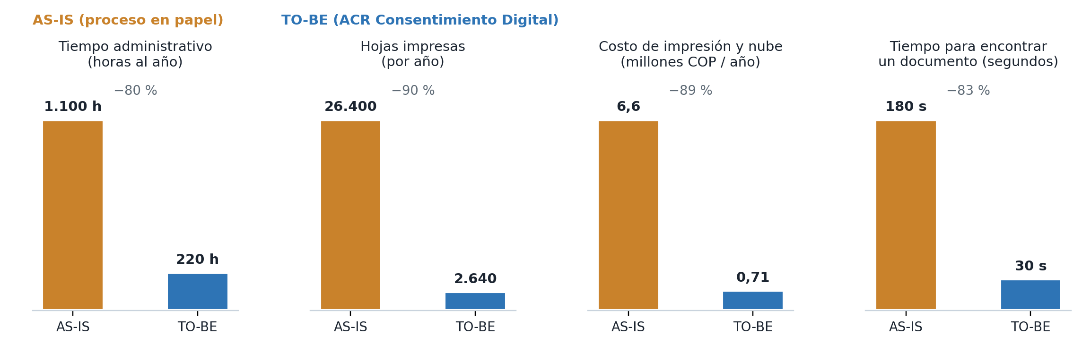
Figura 7. Comparación AS-IS vs. TO-BE en tiempo, papel, costo y búsqueda (valores anuales con 26.400 consentimientos).

Comparación cuantitativa
Dimensión | AS-IS | TO-BE | Mejora
Tiempo
Tiempo administrativo por consentimiento | 2,5 min | 0,5 min | −80 %
Horas administrativas por año | 1.100 h | 220 h | −880 h
Tiempo hasta que el documento está disponible digitalmente | Horas (escaneo por lotes) | Segundos (respuesta promedio 0,37 s) | Inmediato
Tiempo para localizar un documento | ≈ 180 s | < 30 s | −83 %
Costo (por año)
Costo de impresión | COP 6,6 M | ≤ COP 0,66 M (contingencia) | −COP 5,9 M
Costo de la nube | — | ≈ COP 0,05 M (≈ USD 12) | +COP 0,05 M
Costo total (impresión + nube) | ≈ COP 6,6 M | ≈ COP 0,71 M | −COP 5,9 M (−89 %)
Errores y calidad
Consentimientos almacenados incompletos | Posibles (retrabajo) | 0 (el sistema lo impide) | −100 %
Asociación incorrecta paciente-documento | Manual, propensa a error | Automática por cédula validada | Riesgo mínimo
Uso de versión incorrecta del formato | Posible | Imposible (versión vigente + registro de versión) | −100 %
Documentos ilegibles o extraviados | Posibles | 0 | −100 %
Integridad verificable del documento | No | SHA-256 verificado 2 veces + bloqueo de escritura | Nuevo
Eficiencia y trazabilidad
Hojas impresas por año | ≥ 26.400 | ≤ 2.640 | −90 %
Pasos manuales posteriores a la firma | 6 (recoger, organizar, escanear, nombrar, almacenar, verificar) | 0 | −6 pasos
Consentimientos con trazabilidad completa | ≈ 0 % | 100 % | +100 pp
Registro de quién consultó un documento | No existe | 100 % de las entregas de PDF | Nuevo

Nota — valores usados para el cálculo de costos. Volumen: 100 consentimientos por día × 22 días hábiles × 12 meses = 26.400 al año (dato de ACR). Impresión: una hoja por consentimiento a COP 250 (papel, tóner y mantenimiento de impresora; supuesto), es decir ≈ COP 6,6 millones al año; es un límite inferior, porque los formatos reales tienen entre 2 y 3 páginas. TO-BE: el papel queda como contingencia en máximo el 10 % de los casos (≤ 2.640 hojas, ≈ COP 0,66 millones). Nube AWS: ≈ USD 1 al mes como cota superior del consumo medido (USD 0,30–0,60), USD 12 al año, con una tasa de cambio de referencia de COP 4.000 por USD (≈ COP 0,05 millones). El tiempo del personal se mide en horas (2,5 min → 0,5 min por consentimiento; 1.100 h → 220 h al año) y no se convierte a pesos.

Por qué la solución genera valor
- El ahorro de tiempo no es una mejora de velocidad, es la desaparición de trabajo. Seis pasos manuales posteriores a la firma dejan de existir porque el documento nace digital, nombrado, indexado y verificado; por eso la reducción (−80 %) supera holgadamente la meta del 60 %.
- El costo cambia de naturaleza. Se pasa de un costo variable por documento (papel e impresión) a un costo de infraestructura casi nulo y que crece muy poco con el volumen: con 26.400 consentimientos al año la nube cuesta del orden de USD 1 al mes.
- La calidad se garantiza por diseño, no por revisión. Los errores del AS-IS (campos faltantes, versión equivocada, ilegibilidad, pérdida) no se detectan después: el flujo no permite producirlos.
- La evidencia mejora frente al papel. Un consentimiento en papel escaneado no prueba cuándo se firmó ni que no se alteró; el TO-BE guarda la huella del documento, la biometría de la firma, la hora del servidor y un historial inmutable de accesos.
- La capacidad libera tiempo de atención. Las ≈ 880 horas anuales equivalen a cerca de medio puesto administrativo que puede dedicarse a atención del paciente y coordinación de servicios.

7. Arquitectura Técnica y Diseño del Ecosistema
Este capítulo define la base tecnológica que soporta el proceso TO-BE y demuestra su factibilidad, su integración y su escalabilidad. Toda la infraestructura está descrita como código (Terraform) y desplegada en AWS real, en la cuenta del proyecto: el MVP opera allí desde septiembre de 2026.

7.1 Arquitectura propuesta
Se adopta una arquitectura en la nube, serverless, sobre Amazon Web Services (región us-east-1). Los clientes (app de tableta y web de consulta) hablan con un API HTTP; el API corre en funciones Lambda que solo existen mientras atienden una petición; los documentos y la evidencia viven en almacenamiento de objetos con bloqueo de escritura; la web se sirve desde una red de distribución con HTTPS.
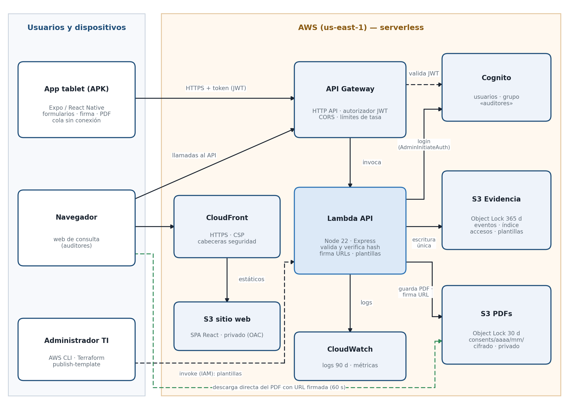
Figura 8. Arquitectura técnica de ACR Consentimiento Digital.

Justificación frente a las alternativas
Criterio | Nube serverless (elegida) | On-premise | Híbrida
Costo con el volumen de ACR (≈ 2.200 consentimientos/mes) | ≈ USD 0,30–0,60 al mes; pago por uso, dentro de la capa gratuita en la mayoría de servicios | Servidor, licencias, respaldo y energía: costo fijo alto aunque el uso sea bajo | Suma los costos de ambos modelos
Inmutabilidad de la evidencia | S3 Object Lock: ni un administrador puede borrar o alterar un objeto bloqueado | Requiere hardware o software WORM especializado | Depende del componente local
Disponibilidad | Servicios administrados multi-zona; sin servidores que mantener | Depende de la infraestructura y del personal de ACR | Media
Seguridad operativa | Parches del sistema operativo a cargo de AWS; IAM de mínimo privilegio | A cargo de ACR | Compartida
Escalabilidad | Automática (más sedes, más tabletas) | Requiere compra de capacidad | Parcial
Conectividad en la sede | Se mitiga con la cola sin conexión de la app | No depende de internet | Mixta

La única ventaja del modelo on-premise —no depender de internet— se resuelve en la app con la cola local de envío, por lo que la nube serverless domina en costo, seguridad de la evidencia y operación. Los datos se mantienen privados: ningún bucket es público y los PDF solo se entregan mediante enlaces firmados de 60 segundos.

7.2 Sistemas, herramientas y plataformas
Componente | Tecnología | Rol en la solución
App para tableta | Expo SDK 57, React Native 0.86, TypeScript, expo-router; expo-print (PDF), react-native-signature-canvas (firma), expo-secure-store (sesión), expo-file-system (cola y caché) | Captura de datos, decisión y firmas; generación del PDF y su hash; envío confiable.
Web de consulta | React 19, Vite, TypeScript (sin dependencias adicionales) | Pacientes del día, búsqueda, vista previa y descarga, registro de accesos.
API | Node.js 22, Express 5 sobre AWS Lambda (paquete .zip de 4,5 MB, 512 MB de memoria, 10 s de límite) | Reglas de negocio, verificación de integridad, consultas, plantillas y enlaces firmados.
Puerta de entrada | Amazon API Gateway (HTTP API) con autorizador JWT | Valida el token, aplica CORS y límites de tasa (inicio de sesión: 5 por segundo), registra cada petición.
Identidad | Amazon Cognito (user pool, grupo «auditores») | Cuentas del personal, contraseñas, tokens de 12 h; registro abierto deshabilitado.
Evidencia | Amazon S3 con versionado y Object Lock (365 días), cifrado SSE | Eventos de auditoría, índices, registro de accesos y plantillas; escritura única impuesta por política del bucket.
Documentos | Amazon S3 con Object Lock (30 días), cifrado SSE | PDF firmados en consents/aaaa/mm/<id>.pdf.
Hosting web | Amazon CloudFront + S3 privado (OAC) | HTTPS, caché, cabeceras de seguridad y política CSP.
Observabilidad | Amazon CloudWatch (logs 90 días, métricas) | Logs estructurados del API y del gateway; tiempos de respuesta.
Infraestructura como código | Terraform (estados separados: bootstrap, platform, api, web) | 55 recursos reproducibles; cambios revisables con plan antes de aplicar.
Despliegue y operación | Scripts Node.js: deploy.mjs, publish-template.mjs, smoke.js; AWS CLI | Desplegar API y web, publicar plantillas, pruebas automáticas.
Compilación de la app | Expo EAS Build | Genera el APK firmado para instalar en las tabletas.

7.3 Integración con los sistemas existentes
ACR no tiene hoy un sistema de gestión documental integrado para los consentimientos (2.2): el destino actual del documento escaneado es un almacenamiento digital manual. Por eso la integración se diseñó en tres niveles:
Integración | Tipo | Estado
App y web con la plataforma | API REST sobre HTTPS con JSON y token JWT (Bearer). Las búsquedas usan POST para que la cédula nunca viaje en una URL. | Implementada
Descarga del PDF | Enlace prefirmado de S3 (60 s): el navegador descarga directamente de S3, sin pasar el archivo por el API. | Implementada
Administración de plantillas | Invocación directa de la función Lambda con credenciales IAM (sin ruta HTTP pública). | Implementada
Historia clínica (HCE) de ACR | Hoy: el auditor revisa el consentimiento en la web, descarga el PDF y decide cómo adjuntarlo a la historia clínica. Siguiente fase: API de exportación o proceso ETL nocturno que entregue PDF + metadatos al sistema clínico. | Futura
Agenda de citas | Webhook o consulta por API para preseleccionar el formulario según el procedimiento agendado. | Futura
Inicio de sesión corporativo | Federación de Cognito con el proveedor de identidad de ACR (SAML/OIDC) si existe. | Futura

Contrato del API (rutas implementadas)
Método y ruta | Uso | Acceso
POST /auth/login · POST /auth/refresh | Inicio de sesión (devuelve token de 12 h) | Público con límite de tasa
POST /consents | Registra consentimiento + PDF (aceptación o desistimiento) | Token
POST /audit/logs | Eventos sin firma (visto, revocado), por contrato | Token
GET /templates · GET /templates/{code}?version= | Catálogo y plantillas versionadas | Token
POST /patients/today · POST /patients/suggest | Pacientes del día · búsqueda parcial por cédula o nombre | Token + «auditores»
POST /audit/search | Consentimientos de un paciente o su registro de accesos | Token + «auditores»
GET /consents/{id}/pdf-download-url?inline=1 | Enlace firmado de vista previa o descarga (registra el acceso) | Token + «auditores»
GET /health | Estado del servicio | Público

7.4 Flujos de datos y de automatización
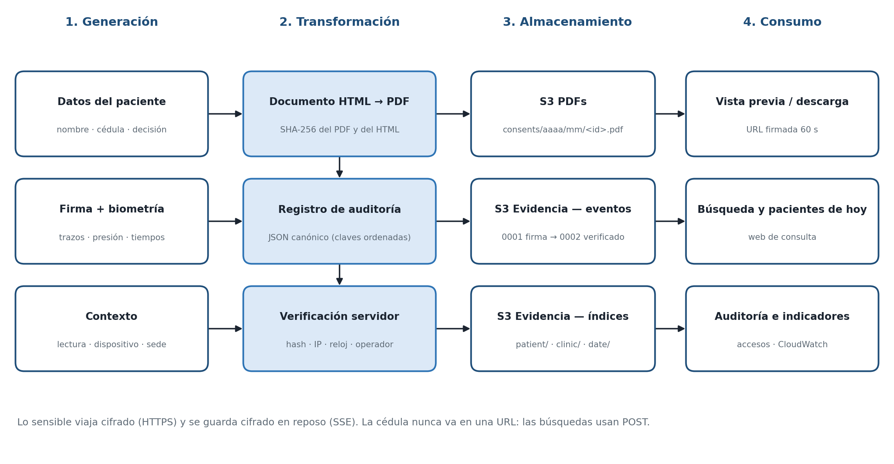
Figura 9. Generación, transformación, almacenamiento y consumo de los datos.
Etapa | Datos | Transformación / automatización
Generación | Nombre, cédula, decisión, imágenes de firma, biometría (x, y, presión, tiempo), tiempo de lectura, dispositivo, sede, operador. | Validación y filtrado en la app; identificador único del consentimiento.
Transformación | Documento HTML → PDF; registro de auditoría en JSON. | SHA-256 del PDF y del HTML; el servidor agrega IP, hora de recepción y operador del token; serializa el JSON con claves ordenadas para que su hash sea reproducible.
Almacenamiento | PDF; eventos 0001-CONSENT_SIGNED|DECLINED y 0002-PDF_VERIFIED; índices; accesos; plantillas. | Escritura única con checksum verificado por S3; el evento 0002 guarda el hash del 0001 (cadena).
Consumo | Pacientes del día, búsquedas, fichas, PDF, registro de accesos, métricas. | Consultas sobre índices (sin escanear todo el bucket); enlaces firmados de 60 s; logs y métricas en CloudWatch.

Estructura del almacenamiento de evidencia
events/<id>/0001-CONSENT_SIGNED.json firma (o 0001-CONSENT_DECLINED.json)
events/<id>/0002-PDF_VERIFIED.json verificación (prev_hash = SHA-256 del 0001)
index/patient/<cédula>/<fecha>_<id> índice por paciente (objeto vacío)
index/clinic/<sede>/<fecha>_<id> índice por sede
index/date/<aaaa>/<mm>/<dd>/<id> índice por fecha
access/<cédula>/<fecha>_<petición>.json quién vio o descargó un PDF
templates/<código>/<versión>.json plantilla publicada (inmutable)
templates/_catalog/<00000001>.json foto numerada del catálogo activo

7.5 Mapa del ecosistema
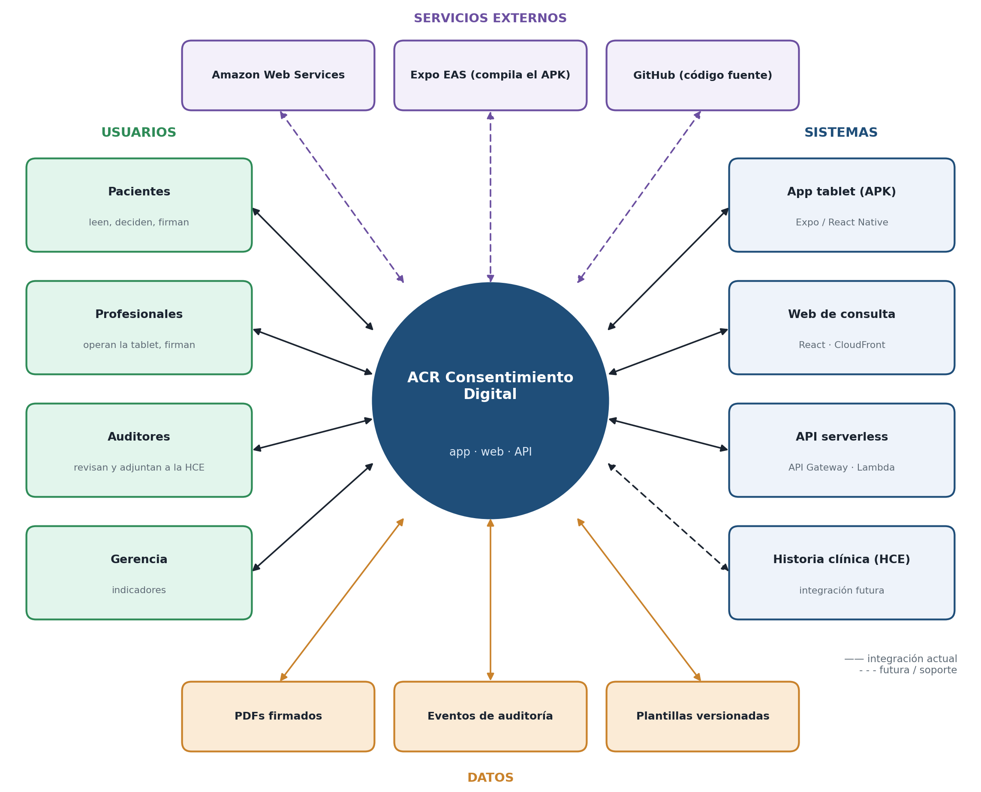
Figura 10. Ecosistema: usuarios, sistemas, datos y servicios externos.
Elemento | Componentes
Usuarios | Pacientes, profesionales de la salud, auditores, gerencia, administrador de TI. Las empresas clientes no tienen acceso.
Sistemas | App de tableta, web de consulta, API serverless; historia clínica de ACR (integración futura).
Datos | PDF firmados, eventos de auditoría encadenados, índices, registros de acceso, plantillas versionadas, logs.
Servicios externos | Amazon Web Services (cómputo, identidad, almacenamiento, red), Expo EAS (compilación del APK), GitHub (control de versiones del código).

7.6 Modelo de gobierno

Gobierno de datos — calidad, seguridad y acceso
Dimensión | Control
Calidad | - Validación obligatoria en la app y en el servidor; filtros de formato (cédula, nombre).  - Versión del formulario registrada y verificada contra el catálogo.  - Hora y operador asignados por el servidor, no por el dispositivo.
Integridad | - SHA-256 del PDF verificado por la app, el servidor y S3.  - Eventos encadenados por hash y escritura única (la política del bucket solo deja escribir al rol del API y solo una vez por clave).  - Object Lock: ni un administrador puede borrar un objeto durante su retención.
Confidencialidad | - HTTPS en todo el recorrido y cifrado en reposo (SSE).  - Buckets privados; PDF solo por enlaces de 60 s.  - La cédula no viaja en URLs; los logs del API no guardan cuerpos de petición en producción.  - Web con política CSP, HSTS y protección contra clickjacking; sesiones de 12 h sin token de renovación guardado.
Acceso | - Cuentas individuales; registro abierto deshabilitado.  - Rol «auditores» para consulta; los profesionales no consultan.  - Registro inmutable de cada entrega de PDF.
Privacidad (Ley 1581 de 2012) | - Los formatos incluyen la autorización de tratamiento de datos.  - Minimización: solo nombre y cédula del paciente además del documento.  - Datos de prueba ficticios en desarrollo.

Retención y conservación
Información | Retención configurada | Observación
PDF firmado | Bloqueado 30 días; se elimina el día 31 | S3 actúa como copia de tránsito: el PDF debe archivarse en la historia clínica dentro del plazo.
Eventos, índices y accesos | Bloqueados 365 días; se eliminan el día 366 | La evidencia (hash, biometría, horas) sobrevive al PDF.
Plantillas y catálogo | Bloqueadas 365 días; no caducan | Cada consentimiento debe poder ligarse a su texto exacto.
Logs de API y gateway | 90 días | Diagnóstico y seguridad.

Decisión pendiente de la IPS. La historia clínica debe conservarse 15 años (Resolución 1995 de 1999, modificada por la Resolución 839 de 2017). Los plazos de 30 y 365 días son seguros solo si el PDF se archiva en la historia clínica de ACR. Si la clínica decide que esta plataforma sea el archivo definitivo, los plazos se amplían cambiando una variable de Terraform; el costo adicional con el volumen actual es del orden de centavos de dólar al mes.

Gobierno de la plataforma — gestión tecnológica
- Infraestructura como código: 55 recursos en cuatro estados de Terraform separados; un despliegue del API no puede tocar los datos (están en otro estado).
- Cambios controlados: terraform plan antes de aplicar; despliegue con un comando (deploy.mjs); pruebas automáticas (92) antes de cada despliegue del API.
- Gestión de formularios: las plantillas son versionadas e inmutables; el catálogo guarda quién publicó o retiró cada versión y cuándo; documentación en docs/PLANTILLAS.md.
- Mínimo privilegio: un rol IAM para la función del API con solo las acciones que necesita; un usuario de solo lectura para auditoría técnica.
- Costos: consumo revisado en AWS Cost Explorer; se recomienda una alerta de presupuesto (AWS Budgets) de USD 2 al mes.

Propiedad operacional
Responsabilidad | Responsable | Frecuencia
Operar la plataforma, desplegar versiones, vigilar logs y costos | Área de TI de ACR (administrador) | Continua / mensual
Crear y desactivar cuentas; asignar el rol «auditores» | TI, a solicitud de Gerencia | Por evento
Aprobar textos y versiones de formatos | Dirección médica | Por cambio
Publicar y retirar plantillas | TI | Por cambio aprobado
Revisar los consentimientos y decidir cómo adjuntarlos a la historia clínica | Auditoría | Diaria
Revisar accesos a documentos | Responsable de protección de datos | Mensual
Definir plazos de conservación | Gerencia + área jurídica | Anual
Custodia de tabletas durante el turno | Profesional asignado | Diaria

8. MVP Funcional
El MVP no es un prototipo conceptual: está construido, desplegado en AWS real (cuenta del proyecto, región us-east-1; web de consulta en https://d1ndwczenqtc0d.cloudfront.net) y probado de extremo a extremo con los tres formatos reales de la clínica. Implementa los componentes clave del TO-BE —captura, decisión, firma, verificación, custodia inmutable, consulta y auditoría— y demuestra la lógica de automatización descrita en el capítulo 6. Para evaluarlo sin acceso a esa cuenta, el repositorio incluye un modo local con AWS simulado que se inicia con un solo comando (8.4).

8.1 MVP funcional

Componentes entregados
Componente | Qué demuestra del TO-BE | Estado
App Android para tableta | Selección del formulario, lectura medida, decisión Acepto / No acepto, validación de datos, firma con biometría, PDF con SHA-256, envío con cola sin conexión, sesión de 12 h. | Funcional
API serverless en AWS | Verificación del hash, almacenamiento inmutable, cadena de eventos, idempotencia, plantillas versionadas, consultas y enlaces firmados. | Desplegado
Web de consulta | Pacientes del día, búsqueda por cédula o nombre, ficha con cadena de evidencia, vista previa y descarga, registro de accesos. | Desplegada
Formularios | CA-F-14 v1.1 (Toma de muestras), CA-F-15 v1.0 (Frotis faríngeo) y CA-F-35 v1.0 (Test de drogas), con aceptación y desistimiento. | Publicados
Tablero de KPIs | Indicadores del capítulo 6.7 calculados sobre los datos del piloto. | Pendiente (piloto)

Casos de uso demostrados
Caso de uso | Resultado esperado y verificado
CU-01 Firmar un consentimiento (acepta) | PDF y eventos en S3; en la web aparece con «PDF verificado» y «Plantilla verificada».
CU-02 Firmar un desistimiento (no acepta) | Se guarda como CONSENT_DECLINED con su PDF; la web lo marca «Rechazado».
CU-03 Cambiar la respuesta antes de firmar | Vuelve a la pregunta; la firma se borra después de confirmar.
CU-04 Firmar sin internet | Queda en cola local y se envía al recuperar la conexión.
CU-05 Enviar un PDF alterado | Rechazo 400; no se guarda nada.
CU-06 Reenviar el mismo consentimiento | Respuesta «duplicado»; ningún objeto nuevo.
CU-07 Buscar por cédula o por nombre | Con 3 caracteres aparecen los pacientes cuya cédula o nombre coincide, con nombre y fecha.
CU-08 Ver y descargar el PDF | Vista previa en la misma página; el acceso aparece en «Registro de accesos».
CU-09 Consultar sin el rol «auditores» | 403 «No tiene permiso para consultar consentimientos».
CU-10 Publicar una nueva versión de un formulario | Las tabletas la reciben al abrir la lista, sin reinstalar la app.

Evidencias visuales
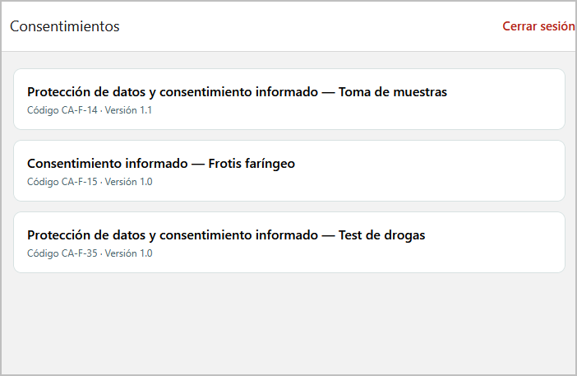
Figura 11. App: lista de formularios vigentes, descargados de la nube.
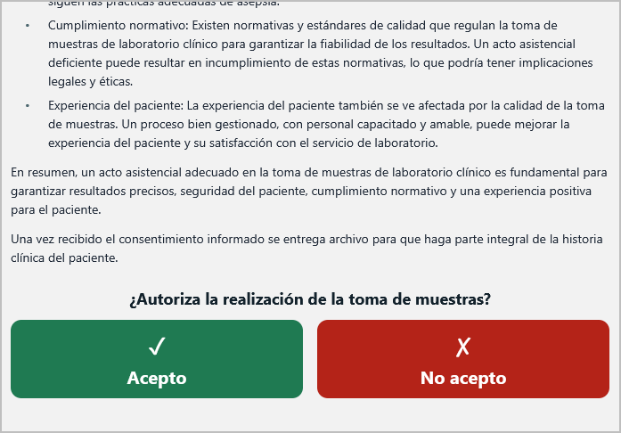
Figura 12. App: al final del texto, el paciente responde Acepto o No acepto.
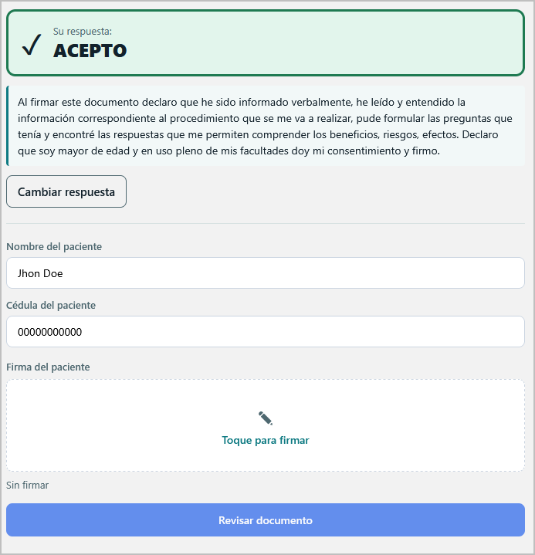
Figura 13. App: respuesta registrada, datos del paciente y firma.
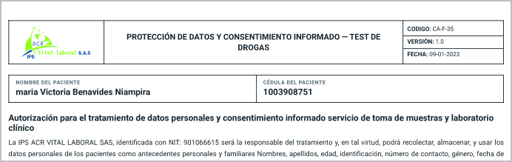
Figura 14. PDF generado: encabezado del formato con los datos del paciente.
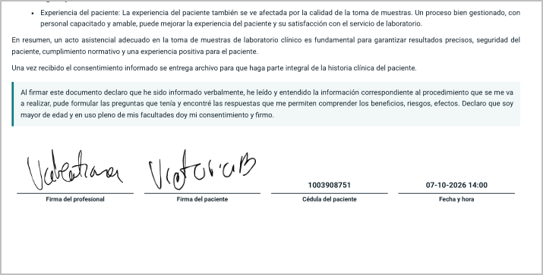
Figura 15. PDF generado: firmas del profesional y del paciente, cédula, fecha y hora.
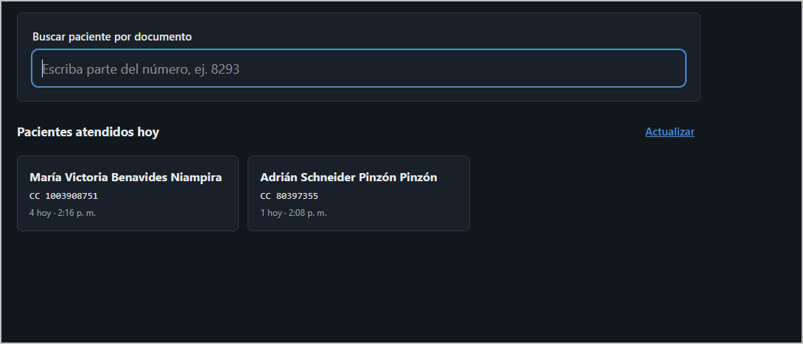
Figura 16. Web de consulta: búsqueda y pacientes atendidos hoy.
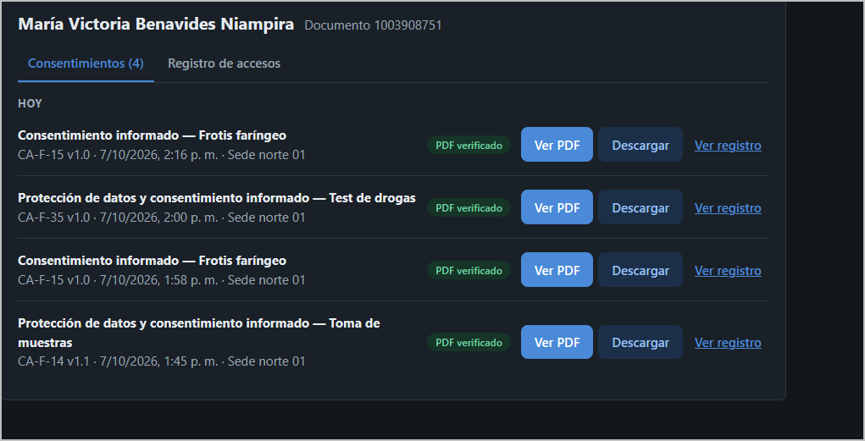
Figura 17. Web de consulta: ficha del paciente con sus consentimientos, PDF verificado y registro.

8.2 Código fuente y desarrollos
Todo el código está organizado en tres proyectos dentro del repositorio del equipo. La tabla resume su tamaño (líneas de código propio, sin dependencias).
Proyecto / carpeta | Contenido | Líneas
API GATEWAY/src | API: rutas, servicios, adaptadores AWS y simulados, validación de plantillas | 3.627
API GATEWAY/infra | Terraform: bootstrap, platform, api, web | 2.239
API GATEWAY/scripts | deploy.mjs, publish-template.mjs, smoke.js (92 pruebas) | 1.422
API GATEWAY/templates | Plantillas CA-F-14, CA-F-15, CA-F-35 y su generador | 908
CONCENTIMIENTO_INFORMADO/src | App Expo / React Native | 5.736
WEB PDF CHECK/my-app/src | Web de consulta React | 1.118
Total |  | ≈ 15.050

Estructura del repositorio
ACR/
├── API GATEWAY/ API, infraestructura y plantillas
│ ├── src/ handlers/ · routes/ · services/ · aws/ · lib/
│ ├── infra/ bootstrap/ · platform/ · api/ · web/ (Terraform)
│ ├── scripts/ deploy.mjs · publish-template.mjs · smoke.js
│ ├── templates/ CA-F-14.json · CA-F-15.json · CA-F-35.json
│ └── docs/ API_CONTRACT.md · PLANTILLAS.md
├── CONCENTIMIENTO_INFORMADO/ app de tableta (Expo)
│ ├── src/app/ pantallas del flujo de firma
│ ├── src/features/ consent/ · audit/ · auth/
│ └── app.json · eas.json
├── WEB PDF CHECK/my-app/ web de consulta (React + Vite)
│ └── src/ api.ts · HomePage · PatientView · PdfModal
└── iniciar-mvp.mjs arranque local con AWS simulado (+ .cmd / .sh)

Artefactos de automatización
Artefacto | Qué automatiza
scripts/deploy.mjs | Empaqueta el API, aplica Terraform; con --web compila la web con la URL del API, la sube y refresca la caché; con --platform aplica la plataforma.
scripts/publish-template.mjs | Valida, publica, retira y lista plantillas (check · publish · retire · list).
scripts/smoke.js | 92 comprobaciones de extremo a extremo contra el handler real de Lambda con adaptadores simulados.
infra/**/*.tf | Toda la infraestructura (55 recursos) declarada y reproducible.
iniciar-mvp.mjs | Corre el MVP completo en un computador con AWS simulado: instala dependencias, arranca API, web y Expo y crea el usuario de prueba (8.4).
eas.json | Perfil de compilación del APK con la configuración de producción.

8.3 Video de demostración

8.4 Documentación técnica del MVP

Arquitectura simplificada y componentes
La app y la web se comunican por HTTPS con un API (API Gateway + Lambda). El API autentica con Cognito y guarda los PDF y la evidencia en dos buckets S3 con Object Lock. La web se sirve desde CloudFront. Los componentes principales son: app (CONCENTIMIENTO_INFORMADO), web (WEB PDF CHECK/my-app), API e infraestructura (API GATEWAY).

Dónde está desplegado
El MVP está desplegado en AWS real, en la cuenta del proyecto (región us-east-1): API Gateway + Lambda para el API, Cognito para las cuentas, dos buckets S3 con Object Lock para los PDF y la evidencia, y CloudFront para la web de consulta (https://d1ndwczenqtc0d.cloudfront.net). Entrar a ese entorno requiere una cuenta creada por el equipo. Para evaluar el MVP sin esa cuenta, se ejecuta completo en un computador con AWS simulado, como se describe a continuación.

Ejecutar el MVP en su computador (AWS simulado)
Qué necesita:
- Un computador con Windows, macOS o Linux y conexión a Internet la primera vez (para descargar las dependencias).
- Node.js 22 LTS o 24 LTS (incluye npm), de https://nodejs.org. En Windows, iniciar-mvp.cmd ofrece instalarlo con winget.
- El código del proyecto: el .zip entregado por el equipo, o git clone https://github.com/Tw3kda/ACR.git y, dentro de esa carpeta, git clone https://github.com/Tw3kda/ACR_Concentimiento-Informado.git CONCENTIMIENTO_INFORMADO (la app es un repositorio aparte).
- Un teléfono o tableta con la app Expo Go, gratuita: en Android, Google Play → buscar «Expo Go»; en iPhone o iPad, App Store → buscar «Expo Go». Debe estar en la misma red Wi-Fi que el computador.
- No se necesita cuenta de AWS ni de Expo, ni compilar un APK.
Paso a paso:
- Abrir una terminal en la carpeta del proyecto (la que contiene iniciar-mvp.mjs) y ejecutar node iniciar-mvp.mjs. En Windows también se puede hacer doble clic en iniciar-mvp.cmd; en macOS o Linux, sh iniciar-mvp.sh.
- El script comprueba Node.js y los puertos, instala las dependencias de las tres piezas (la primera vez tarda unos minutos), arranca el API con AWS simulado, crea el usuario de prueba, arranca la web de consulta y finalmente Expo, que muestra un código QR.
- Si Windows pregunta si Node.js puede acceder a la red, elegir «Permitir» en redes privadas: el teléfono necesita llegar al computador.
- En el teléfono, abrir Expo Go y tocar «Scan QR code» (en iPhone, usar la cámara) y escanear el QR de la terminal. La app se abre dentro de Expo Go.
- Iniciar sesión con el usuario de prueba y hacer el flujo: elegir un formulario, leerlo, responder Acepto o No acepto, escribir nombre y cédula, firmar, revisar y confirmar.
- En el navegador del computador, abrir http://localhost:5173, iniciar sesión con el mismo usuario y buscar al paciente por cédula o por nombre: aparecen el consentimiento recién firmado, su PDF y su cadena de evidencia.
- Para detener todo, Ctrl+C en la terminal.
Dato del modo simulado | Valor
Usuario de prueba (app y web, acceso general) | profesor@acr.test / Profesor2026
Web de consulta | http://localhost:5173
API simulado | http://localhost:3000 (desde el teléfono, la IP del computador en la Wi-Fi)
Cédulas de ejemplo | 1018293847 (Laura Gómez Pérez) · 79845123 (Carlos Ruiz Díaz)
Formularios | CA-F-14 v1.1, CA-F-15 v1.0 y CA-F-35 v1.0
Datos | En memoria: cada ejecución empieza con los mismos formularios y consentimientos de ejemplo. No se escribe nada en AWS.

node iniciar-mvp.mjs # instala, arranca todo y muestra el QR de Expo
node iniciar-mvp.mjs --check # solo verifica que todo arranca y se detiene
node iniciar-mvp.mjs --sin-app # solo API y web, sin Expo
node iniciar-mvp.mjs --ip 192.168.1.50 # si el teléfono no conecta con la IP detectada
node iniciar-mvp.mjs --reinstalar # reinstala las dependencias
Sin teléfono: la app también abre en el navegador (tecla w en la terminal de Expo) y sirve para recorrer las pantallas, pero ahí el PDF se abre en el diálogo de impresión del navegador y no se envía al API, de modo que el consentimiento no llega a la web de consulta. Para el flujo completo se recomienda Expo Go.
Si algo falla | Qué hacer
El QR no abre la app o se queda cargando | Teléfono y computador en la misma Wi-Fi. Las redes de universidad o de invitados suelen aislar los dispositivos: usar el punto de acceso del celular.
«Network Error» al iniciar sesión en la app | El firewall bloquea el puerto 3000: permitir Node.js en redes privadas. Si la IP detectada no es la de la Wi-Fi, usar --ip.
Expo Go indica que el proyecto no es compatible | Actualizar Expo Go desde la tienda (el proyecto usa Expo SDK 57).
«El puerto … está ocupado» | Cerrar la otra ejecución del MVP (Ctrl+C en su ventana).
Falla la instalación de dependencias | Revisar la conexión y ejecutar node iniciar-mvp.mjs --reinstalar.

Desplegar en AWS (equipo del proyecto)
cd "API GATEWAY"
node scripts/deploy.mjs --platform # Cognito, buckets, políticas (una vez)
node scripts/deploy.mjs # API: empaqueta, aplica Terraform
node scripts/deploy.mjs --web # web: CloudFront + S3, compila y sube

# Formularios
node scripts/publish-template.mjs publish templates/CA-F-14.json
node scripts/publish-template.mjs list

# Rol de consulta para un usuario
aws cognito-idp admin-add-user-to-group --user-pool-id <pool> \
--username <usuario> --group-name auditores

Probar la funcionalidad
# 92 comprobaciones; debe terminar en "Todo correcto."
cd "API GATEWAY" && npm run smoke
Prueba | Cómo | Resultado obtenido
Pruebas automáticas del API | npm run smoke | 92/92 aprobadas
Arranque local con AWS simulado | node iniciar-mvp.mjs --check en una copia limpia del proyecto | Aprobada: instala, arranca API y web, crea el usuario
App con la URL del API simulado | Compilación del paquete Android de Expo desde una instalación limpia | Aprobada
Flujo de firma (aceptación y desistimiento) | App con Expo contra el API simulado | Aprobada
Filtros de cédula y nombre | Entrada con letras y símbolos | Aprobada
Plantillas sin conexión | API con la ruta de plantillas deshabilitada | Aprobada: usa copia local y avisa
Sesión de 12 h | Cerrar y reabrir la app / la pestaña | Aprobada
Seguridad web en producción | Cabeceras y conexiones desde la página | Aprobada: CSP bloquea dominios ajenos
Verificación en producción | Invocación del API desplegado | Aprobada: 401 sin token, 403 sin rol, 404 inexistente
Firma en tableta física (APK) | UAT en el piloto | Pendiente (S11)

8.5 Limitaciones y siguientes pasos
- Tablero de KPIs: calcular automáticamente los indicadores del capítulo 6.7 con los datos del piloto.
- Autenticación multifactor (MFA) para los usuarios del grupo «auditores».
- Integración con la historia clínica y decisión de conservación de 15 años (7.6).
- Revisión jurídica del mecanismo de firma electrónica (Ley 527 de 1999, Decreto 2364 de 2012).
- Actualizaciones de la app por aire (EAS Update) para cambios de pantallas sin reinstalar.
- Firma solo con lápiz opcional, para garantizar datos de presión en todas las firmas.

Referencias
- Congreso de Colombia. Ley 527 de 1999, por medio de la cual se define y reglamenta el acceso y uso de los mensajes de datos, del comercio electrónico y de las firmas digitales.
- Presidencia de la República de Colombia. Decreto 2364 de 2012, por medio del cual se reglamenta el artículo 7 de la Ley 527 de 1999 sobre la firma electrónica.
- Congreso de Colombia. Ley 1581 de 2012, por la cual se dictan disposiciones generales para la protección de datos personales.
- Ministerio de Salud. Resolución 1995 de 1999, por la cual se establecen normas para el manejo de la historia clínica; modificada por la Resolución 839 de 2017.
- Project Management Institute. A Guide to the Project Management Body of Knowledge (PMBOK Guide).
- Schwaber, K. y Sutherland, J. La Guía de Scrum.
- Osterwalder, A. y Pigneur, Y. Business Model Generation y Value Proposition Design.
- Amazon Web Services. Documentación de Amazon S3 Object Lock, AWS Lambda, Amazon API Gateway, Amazon Cognito y Amazon CloudFront.
- Expo. Documentación de Expo SDK 57 y EAS Build.

